ПРАВИТЕЛЬСТВО РОССИЙСКОЙ ФЕДЕРАЦИИ
фЕДЕРАЛЬНОЕ ГОСУДАРСТвЕННОЕ ОБРАЗОВАТЕЛЬНОЕ УЧРЕЖДЕНИЕ
ВЫСШЕГО ПРОФЕССИОНАЛЬНОГО ОБРАЗОВАНИЯ
«Санкт-Петербургский государственный университет» (СПбГУ)
Факультет психологии

Заведующий кафедрой социальной
психологии
Гуриева Светлана Дзахотовна __________________

Выпускная квалификационная работа на тему:
Особенности принятия решения в ситуациях группового давления (на примере студентов)
по направлению подготовки 030301 – Психология
основная образовательная программа "Социальная психология"
Выпонил:
Обучающийся 4 курса
очная форма обучения
Второва Александра Александровна

Рецензент:
кандидат психологических наук, доцент
Бриль Михаил Сергеевич ________________________(подпись)
Научный руководитель:
кандидат психологических наук, доцент
Кузнецова Ирина Викторовна
__________________________(подпись)

Санкт-Петербург
2018
Аннотация
Теоретическая часть данной работы основывается на трудах, посвященных таким темам, как феномен группы в социальной психологии, механизмы принятия решений и влияние группового давления на процесс принятия решения индивидом. Было проведено эмпирическое исследование с целью выявления взаимосвязей между особенностями восприятия ситуации группового давления при принятии решений и индивидуально-личностными характеристиками субъекта. Методики: разработанная анкета, Методика многофакторного исследования личности Кеттелла (форма 13PF), Тест уверенности в себе Ромека, Тест на локус контроля Роттера, Методика диагностики самооценки мотивации одобрения. Выборка: 60 респондентов (50% лиц женского пола). Методы статистической обработки: корреляционный анализ, сравнение средних, однофакторный и многофакторный дисперсионный анализы. Результаты: особенности восприятия ситуаций группового давления при принятии решений связаны с такими характеристиками как локус контроля, эмоциональная чувствительность, доминантность, самостоятельность, дипломатичность, консервативность, моральная нормативность и уровень мотивации одобрения. Практическая значимость работы заключается в возможности применения полученных данных в управленческой, педагогической и других видах деятельности, связанных с групповой активностью.
Ключевые слова: группа, принятие решений, групповое давление
Abstract
Theoretical part of this work is based on works describing such topics as the phenomenon of groups in social psychology, decision-making and the influence of group pressure on individual decision-making process. The aim of the study was to discover the relationship between individual perception of group pressure during decision-making and personal characteristics of the subject. Methods: the self-developed questionnaire, Method of multi-factor research of personality by Cattell, Self-confidence test by Romec, Locus of control test by Rotter, Method of diagnostics of self-assessment of approval motivation. The study involved 60 respondents (50% female). Statistic methods: correlation, comparative and variance analyzes. Results: the individual perception of group pressure during decision-making is associated with such personal characteristics as locus of control, emotional sensitivity, dominance, independence, diplomacy, conservatism, moral normativity and the level of approval motivation. The practical significance of the work includes in the possibility of using the data in management, teaching and other activities related to group activity.
Key words: group, decision-making, group pressure

Содержание

Аннотация………………………………………………………………………..…2
Введение…………………………………………………………………………..…5
Глава 1. Обзор литературы………………………………………………….……7
1.1 Феномен группы в социальной психологии…………………………….……..7
1.1.1 Определение понятия группы……………………………………….………..7
1.1.2 Виды групп……………………………………………………………………10
1.1.3 Структура групп………………………………………………………...……12
1.2 Процесс принятия решений……………………………………………………14
1.2.1 Основные понятия……………………………………………………………14
1.2.2 Модели принятия решений………………………………………………….14
1.2.3 Этапы процесса принятия решений…………………………………………16
1.2.4 Виды процессов принятия решений……………………………..………….17
1.2.5 Участники процесса принятия решений………………………..…………..20
1.3 Групповое давление……………………………………………..……………..21
1.3.1 Воздействие и влияние……………………………………………….………21
1.3.2 Групповые эффекты………………………………………………….………24
Глава 2. Методы и организация исследования……………………….………30
2.1 Цели, задачи, предмет и объект исследования……………………………….30
2.2 Описание выборки……………………………………………………….……..31
2.3 Описание использованных методик…………………………………………..31
2.4 Методы статистической обработки данных……………………………...…..36
Глава 3. Результаты исследования и их обсуждение…………………………37
3.1 Описание результатов исследования……………………………………...…..37
3.2 Обсуждение результатов…………………………………………………….…57
Выводы……………………………………………………………………………..58
Заключение………………………………………………………………………...60
Список литературы……………………………………………………………..62
Приложения………………………………………………………………………..66

Введение
Каждый человек на протяжении всей жизни принимает множество решений по самым разнообразным вопросам, начиная с раннего детства. Иногда мнение окружающих по поводу этих решений не совпадает с личным мнением человека. В этих случаях проявляется феномен группового давления. Групповое давление может приводить к различным последствиям при принятии человеком решения в зависимости от сочетания множества факторов, среди которых и личностные особенности субъекта, и характеристики группы, и внешние ситуативные обстоятельства.
Феномен группового давления представляет особый интерес для социальной психологии. Среди исследователей, изучавших механизмы влияния группы на индивида, наиболее существенный вклад внесли М. Шериф, С. Аш, С. Милграм, Ф. Зимбардо, Н. Н. Обозов, В. М. Бехтерев и другие. Проблема группового давления в социальной психологии достаточно глубоко теоретически разработана и описана в большом количестве научных работ, как отечественных (Л. Г. Почебут, А. Л. Свенцицкий, Г.М. Андреева, Е. П. Ильин и др.), так и зарубежных (Р. Чалдини, Т. Шибутани, А. Аронсон, Д. Майерс и др.).
В данной работе проблема группового давления рассматривается с позиции восприятия ситуации группового давления человеком, принимающим решение. Актуальность работы обусловлена необходимостью в дополнении теоретических представлений о феномене группового давления с позиции субъективного восприятия ситуации объектом давления, поскольку именно субъективное восприятие во многом определяет то, какое решение принимается в результате.
Целью данной работы является изучение индивидуальных особенностей принятия решений в ситуациях группового давления. Основная гипотеза предполагает наличие значимых взаимосвязей между особенностями восприятия субъектом ситуации группового давления при принятии решений и его индивидуально-личностными характеристиками.
Предметом исследования являются психологические особенности субъекта, проявляющиеся при принятии решений в ситуациях группового давления.
Объектом исследования выступают респонденты, среди которых выделены группы студентов и взрослых.
Методы данного исследования включают в себя методики для выявления личностных характеристик респондентов, анкету для выявления индивидуальных особенностей принятия решений и восприятия группового давления при принятии решений, а также методы статистической обработки данных.

1. Обзор литературы
1.1 Феномен группы в социальной психологии
1.1.1 Определение понятия группы
Изучение феномена группы послужило основой для образования особой области психологического знания – социальной психологии. Первоначально интерес исследователей вызывали общественно-исторические процессы, а также психологические характеристики народов, масс, толпы, иными словами, больших социальных групп. В России анализом данных явлений занимались К.Д. Кавелин, П.Л. Лавров, Н.К. Михайловский, Н.Н. Надеждин, Г.В. Плеханов, А.А. Потебня. Среди зарубежных исследователей можно выделить В. Вундта, Д.С. Милля, Г. Спенсера, Э. Дюркгейма, Г. Лебона, Г. Тарда, Ч. Кули и других.
В дальнейшем, благодаря становлению естественно-научной парадигмы в социальной психологии и изменению ориентации практического применения психологии, начал возрастать интерес к изучению малых групп. Результаты многочисленных эмпирических исследований, среди которых большую значимость имеют работы В. М. Бехтерева, М. В. Ланге, Ф. Олпорта, У. Макдуголла и других, доказывают, что поведение человека, а также его мысли и чувства, могут видоизменяться под влиянием других людей и взаимодействия с ними. [39, 191] Кроме того, на данном этапе становления социальной психологии было обнаружено, что группа людей может выступать как единое целое, обладающее собственными свойствами и особенностями.
С 30-х годов прошлого столетия интерес к данному явлению стал устойчивым и всеобъемлющим. В этот период были проведены исследования Э. Мэйо, Я. Морено, М. Шерифа, К. Левина, ныне считающиеся классическими. [4, 175]
В настоящее время существует множество различных определений группы, в которых авторы подчеркивают свой взгляд на данное понятие. В рамках социологического подхода принято рассматривать группу как статичное образование. Внимание в данной концепции сосредотачивается на постоянстве связей между членами группы и наличии характерных установок, возникающих благодаря членству в группе. [45, 32-33] Главной целью, согласно социологическому подходу к исследуемой проблеме, является поиск объективного критерия для различения групп. В качестве такого критерия могут выступать религиозные, этнические, политические и другие подобные характеристики групп. [1, 137-138] Данный подход не может в полной мере раскрыть социально-психологической сущности группы и ее значения для индивида, однако может быть применен для определенного круга задач, в том числе, в рамках общепсихологического анализа.
Однако некоторые социологи все же считают необходимым придерживаться динамической концепции группы. В таком понимании группа рассматривается как объединение людей, включенных в последовательную координационную деятельность, то есть деятельность, сознательно или бессознательно подчиненную какой-либо общей для участников цели. Важно также отметить, что результатом достижения этой общей цели является какого-то рода удовлетворения для каждого члена группы. Соответственно, члены группы под таким углом зрения являются активными участниками совместной деятельности. Отправной точкой для анализа групп в рамках динамической концепции являются совместные действия, тогда как в статической концепции таковой является структура группы. [42, 12-15]
Групповое действие есть общие усилия членов группы для достижения общей цели, однако мотивы каждого участника действия индивидуальны и не являются взаимозависимыми. Важнейшими характеристиками группового действия в данном подходе принято считать разделение труда и гибкую координацию. Разделение труда в группе осуществляется путем распределения задач и функций между ее членами, причем в результате такого разделения группа сохраняет свою целостность и действует как единый механизм. Гибкая координация в группе означает способность ее членов приспосабливаться к особенностям ситуации и внутригруппового взаимодействия с другими участниками и обеспечивается благодаря взаимным уступкам, осуществляющимся между ними. [45, 33-35]
Несколько иначе феномен группы рассматривается представителями социально-психологического подхода. Группа представляется как часть социальной среды развития человека, ведь индивид испытывает на себе влияние множества групп одновременно, являясь точкой пересечения их взглядов, норм, убеждений и ценностей. Тем самым группа не только задает место индивида в системе социальной деятельности, но и является важным фактором в формировании его личности.
Таким образом, если группа воспринимается как субъект социальной деятельности, имеющей определенное содержание, то следует отметить, что группа отличается также и общностью психологических характеристик, что некоторые авторы обозначают термином «групповое сознание». Иными словами, индивид определяет свою принадлежность к конкретной группе в случаях, когда он принимает ее психологические характеристики. В качестве таковых могут выступать групповые интересы, нормы, ценности, цели, мнения, потребности. [1, 138-140]
Марвин Шоу определяет группу как коллектив, образованный двумя или большим числом людей, взаимодействующих друг с другом и влияющих друг на друга. В такой формулировке акцент ставится на взаимодействии между членами группы как на основном критерии, по которому можно отличить группу от другого рода объединений. [51, 33]
Социальный психолог Джон Тёрнер дополнил определение, отметив, что члены группы воспринимают себя как «мы», а людей, не входящих в данную группу, как «они». [27, 250-251] Так называемое «Мы-чувство» говорит о потребности отделения одной психологической общности от другой и указывает на осознание членов группы своей принадлежности к ней. Таким образом, группы, членство в которых является для человека значимым, являются основой его социальной идентичности и, соответственно, принимают участие в формировании Я-концепции. [39, 73]
В определении Шерковина группа представлена как общность взаимодействующих людей во имя сознаваемой цели, общность, которая объективно выступает как субъект действия. Данная формулировка, в отличие от предыдущих, усматривает, что группа обладает свойством целенаправленности. [1, 142]
В психиатрии используется определение группы как сети межчеловеческих отношений, матрицы, в которой осуществляется жизнь и развитие индивида. Для этой области немаловажно, что каждый человек на протяжении всей жизни состоит в различных группах (группа семьи, коллег по работе, политические группы, группы, преследующие совместные интересы), причем группа и индивид оказывают взаимное влияние друг на друга. С точки зрения психиатров и психотерапевтов, группа является одним из важнейших факторов становления психологического здоровья или болезни.
Обобщая все вышесказанное, можно выделить определенные признаки группы, отличающей ее от совокупности людей. Одним из важнейших аспектов в данном случае является наличие совместной предметной деятельности. Содержание и форма такой деятельности зависят от групповых потребностей, целей и средств их достижения, а также от социального контекста в целом. [38, 231-240] Следовательно, группа также является элементом в системе более широких социальных отношений, от которых зависит не только появление группы как таковой, но и содержание внутригрупповых норм, правил, ценностей, а также особенности межгрупповых взаимодействий. В некоторых определениях группы подчеркивается, что для ее формирования необходима общность потребностей и интересов ее представителей. Еще одним условием является некоторая продолжительность существования группы, способствующая появлению общих для ее членов ценностей, традиций и прочего. Упомянутые выше общие цели приводят разделению между членами группы различных функций и ролей, что необходимо для эффективного выполнения групповых задач. Конкретная модель распределения ролей в той или иной группе зависит не только от содержания групповых целей и задач, но и от условий и способов их достижения и выполнения. [32, 164] Кроме того, группа, в отличие от бессвязной совокупности людей, должна в результате межгруппового взаимодействия быть признана таковой в своем социальном окружении. И, наконец, о существовании группы можно говорить в тех случаях, когда ее члены осознают свою принадлежность к данной группе. Иными словами, для признания совокупности людей группой необходимо чувство «Мы» и восприятие представителей других групп как «Они». [4, 176-178]
1.1.2 Виды групп
Термин «группа» имеет достаточно широкое значение, поэтому нередко требуется уточнение специфики конкретной группы по тем или иным аспектам. Для этих целей в социальной психологии существуют классификации видов групп по различным основаниям.
Для дальнейшего описания различных видов групп необходимо отметить, что существует разделение на реальные и условные группы. Условные или номинальные группы искусственно выделяются исследователями для обозначения изучаемой совокупности людей, объединенных по некоторому признаку. В качестве примеров таких признаков можно привести возраст, сексуальную ориентацию, наличие домашних питомцев и тому подобное. Представители таких групп в действительности чаще всего не связаны и не участвуют в совместной деятельности. [47, 152-167]
Реальные группы подразделяются на реальные естественные и реальные лабораторные. Анализ характеристик последних производится преимущественно в рамках общепсихологических исследований, тогда как естественные группы являются предметом исследований социально-психологических. Классификации, описанные далее, касаются главным образом реальных естественных групп. [1, 102]
В зависимости от величины существует разделение на большие и малые группы. Большие группы многочисленны по составу и принимают участие в различных массовых социальных процессах. Следует подчеркнуть, что внутри данного вида групп можно выделить несколько подвидов. Например, такие группы как толпа или публика могут возникать случайным образом, а продолжительность их существования невелика. Другой подвид образуют нации, профессиональные, социальные классы и другие группы, обладающие большей устойчивостью и играющие важную роль в процессе исторического развития конкретного общества.
Большие группы играют важнейшую роль в развитии человека, поскольку именно на макросоциальном уровне формируются социально значимые черты личности. [1, 106]
Малые группы характеризуется небольшим количеством представителей, непосредственно взаимодействующих друг с другом и участвующих в совместной социальной деятельности. На этой почве развиваются групповые процессы, нормы и ценности, а также эмоциональные отношения между членами группы. Совместная социальная деятельность делает малую группу элементом системы общественных отношений, как и большие группы, однако главное отличие состоит в способе реализации этих отношений: в малой группе контакты между людьми непосредственны. Что касается численности состава малой группы, это вопрос остается дискуссионным. Нижней границей разные исследователи считают диаду или триаду. Верхняя же граница определяется количеством представителей реальной конкретной группы, представленной в системе социальных отношений и осуществляющей определенную деятельность. [1, 134-135]
Иная классификация была разработана Ч. Кули. Автор выделяет первичные и вторичные группы. Первичные группы отличаются высокой степенью эмоциональной близости между представителями, а взаимодействие в них происходит непосредственно «лицом к лицу». Данный вид групп играет важную роль в социализации личности, поскольку принадлежность к ним накладывает на формирующихся представлениях человека о нормах, ценностях и прочем.
Самым ярким примером первичных групп является семья. Также к этому виду относятся дружеские компании и другие группы, принадлежность к которым для человека является самоценностью и не опосредуется посторонними целями. Отношения в первичных группах основываются на индивидуально-личностных свойствах ее представителей. [15, 74-77]
Члены вторичных групп взаимосвязаны посредством более формальных, организационных отношений. Почвой для возникновения данного вида групп является взаимовыгодное взаимодействие, построенное на различных взаимодополняемых умениях членов группы и соответствующем разделении функций между ними. К вторичным группам можно отнести различные организации, фирмы, политические партии.
Существует также классификация, критерием в которой является специфика структуры группы. В данном случае говорят о формальных и неформальных группах. Формальная структура группы предполагает официальную регламентацию характера взаимодействия членов группы. Регламентация осуществляется извне с помощью различного рода нормативных актов, таких как инструкции и приказы. Функции и роли представителей формальных групп распределяются в соответствии с целями и задачами той или иной организации.
Внутри формальных групп могут возникать неформальные подгруппы, но в основе первоначально лежат безличные связи. Для такого рода групп наиболее значимым качеством ее членов является эффективность выполнения групповых задач, поэтому при возникновении ситуаций, в которых представитель группы не выполняет предписания, на его место становится другой человек с теми же функциями в структуре организации. [24, 120]
Также авторы выделяют открытые и закрытые группы в зависимости от степени их открытости влиянию со стороны остального социума. Практически все малые группы являются открытыми, поскольку находятся в активном взаимодействии с социумом, однако в редких случаях группа оказывается изолированной от других людей. В таком случае группа является закрытой.
В зависимости от значимости группы для индивида можно выделить группы членства и референтные группы. О группах членства говорят в тех случаях, когда индивид не разделяет групповые ценности и не следует групповым нормам, а лишь фактически пребывает в ней. В случае референтных групп, индивид, напротив, ориентируется на групповые нормы и ценности, причем вне зависимости от того, является ли он членом данной группы. Важно отметить, что группа членства может быть одновременно также и референтной группой. [23, 15-16]
1.1.3 Структура группы
Структура группы отражает распределение позиций ее членов и организацию совместной деятельности. В групповой структуре принято выделять несколько ключевых компонентов, которые определяются главным образом целями и задачами конкретной группы.
Одним из таких компонентов являются социальные роли членов группы. Социальная роль предполагает поведение индивида, соответствующее его социальной функции. Конкретные способы реализации социальных функций в поведении индивида определяются социальными экспектациями или ожиданиями. В зависимости от субъективного отношения к социальным ожиданиям и собственной социальной роли индивид в разной степени реализует ожидаемое от него в данной социальной роли поведение. [12, 232]
Членство в разных группах предполагает выполнение одновременно множества социальных ролей, в результате чего может возникнуть ролей конфликт при противоречивости социальных ожиданий и требований. Выделяют несколько видов ролевого конфликта. Внутриролевой конфликт возникает в случаях несовпадения представлений о социальной роли индивида с ролевыми ожиданиями окружающих. При несовместимости различных ролей, выполняемых одним человеком, может возникнуть межролевой конфликт. При межличностном ролевом конфликте противостояние между ролями членов группы касается также и их личностных характеристик, как, например, в борьбе за лидерство. И, наконец, орально-ролевой конфликт – это конфликт между ценностями группы и ценностными ориентациями индивида как самостоятельной единицы. [34, 282-283]
Связанной с ролью характеристикой является групповой статус индивида. Под статусом понимается место индивида в системе отношений в группе. Помимо социальной функции, выполняемой индивидом в группе, его статус также может зависеть от множества других аспектов. К таковым можно отнести привлекательность, вклад индивида в групповую деятельность и его достижения, различные личностные особенности (чувство юмора, интеллект и т.д.). Статус определяет авторитет индивида в группе. [6, 18]
Еще одной важной характеристикой в данной случае являются групповые нормы, под которыми подразумеваются правила взаимодействия членов внутри группы и межгруппового взаимодействия. Существуют различные санкции за несоблюдение групповых норм, причем санкции могут быть чрезвычайно строгими, как, например, в криминальных группировках. Групповые нормы необходимы для рациональной организации групповой деятельности и избегания ситуаций неопределенности при решении те или иных задач. [12, 233]
Что касается взаимоотношений внутри группы, в данном контексте важно упомянуть, что группы различаются по уровню сплоченности. Под сплоченностью понимается уровень позитивных отношений между членами группы, степень единства данной группы. Причинами высокой групповой сплоченности могут быть как симпатия ее членов по отношению друг к другу, так и разного рода выгоды, получаемые за счет членства в данной группе, как, например, высокий статус или возможность достижения определенных целей. В группах с высоким уровнем сплоченности наблюдается выполнение ее членами групповых норм и соответствии индивидуальных и групповых ценностей. [6, 20-21]
Последним важным компонентом структуры группы является тип коммуникативных сетей. В некоторых группах нет определенной схемы взаимодействия между ее членами, однако в некоторых случаях для решения задач необходима определенная организация такого взаимодействия. Выделяют несколько типов коммуникативных сетей. В группах с централизованным типом основное влияние на коммуникацию между членами осуществляет лидер или руководитель группы. При децентрализованном типе коммуникативных сетей в группе не существует ограничений, касающихся взаимодействия между членами. Выделяются также цепные и круговые типы коммуникативных сетей, при которых лишь некоторые члены группы взаимодействуют между собой. [12, 234]
Особый интерес для эмпирического исследования представляло изучение связей восприятия респондентами собственного поведения как подчинения групповому давлению или противостояния ему. Благодаря полученным данным удалось установить, что данная характеристика связана главным образом со сформированностью представлений личности о социальных нормах и субъективной значимостью этих норм.
Роль социальных норм в регуляции поведения субъекта связана с восприятием целого ряда характеристик процесса принятия решений в условиях группового давления. Данное обстоятельство позволяет заключить, что различия в восприятии субъектом ситуаций группового давления при принятии решений, обусловлены уровнем социальной адаптированности личности и особенностями социализации. [36, 23-26]

1.2 Процесс принятия решений
1.2.1 Основные понятия
Существуют различные трактовки понятия решения, однако в каждой из них решение представлено как мыслительная деятельность, целью которой является уменьшение неопределенности, возникшей в проблемной ситуации. Важно также отметить, что данная мыслительная деятельность реализуется на уровне понятийного мышления. Нередко решение воспринимается двойственно – и как акт выбора, и как его конечный результат. [8, 31-34]
Принятие решений также является многозначным термином в зависимости от направления исследования, в рамках которого данное понятие рассматривается. По определению Платонова, принятие решения – это психическое явление получения ответа на вопрос. [18, 107] Вне зависимости от конкретной формулировки, принятие решений связывается с последовательностью действий для достижения определенной цели, сформированных посредством волевого акта. Если принять в качестве цели уменьшение неопределенности в проблемной ситуации, то можно заключить, что принятие решения основывается на процессах переработки информации.
1.2.2 Модели принятия решений
Теория рациональных решений. Данная теория была разработана благодаря исследованию операций Ланге и Садовского. Под рациональным понимается в данном случае такое решение, которое является оптимальным в наличных условиях и принимается в соответствии с принципами логики, причем на принятие такого решения не влияют ни эмоции, ни предрассудки. Более полно условия, при выполнении которых решение можно считать рациональным, раскрыты в постулатах, сформулированных Эдвардсом. [21, 9]
Постулат последовательности предполагает, что человек, принимающий рациональное решение, должен упорядочить все возможные альтернативы соответственно со своими предпочтениями. Наглядно этот принцип можно представить в виде неравенства x>y>z, то есть, альтернатива X наиболее привлекательна. Важно также отметить, что в теории отношение альтернатив имеет свойства рефлексивности, связности и тразитивности, однако эти свойства не всегда выполняются в действительности. [21,10]
Постулат максимизации гласит, что еще одним условием рациональности решения является выбор наилучшей альтернативы для человека, принимающего решения. [21,11]
Теория ожидаемой выгоды. В середине 20-го века Джон фон Ньюман и Оскар Моргенштерн изложили шесть основных принципов-аксиом, определяющих рациональное принятие решений. Первой такой аксиомой является порядок альтернатив, то есть, возможность для субъекта сравнить две любые возможности и расставить приоритеты. [30, 124-126]
Второй аксиомой является доминантность выбранной стратегии над остальными, причем под стратегией подразумевается как раз решение, выбор в пользу того или иного варианта. Иными словами, рациональным является такое решение, при котором все остальные альтернативы приносят меньшую пользу и выгоду для субъекта.
Третий принцип – принцип погашения – гласит, что решение в пользу одной из альтернатив является рациональным только в том случае, если оно основано на разнице между ними. Общие свойства не должны учитываться.
Аксиома транзитивности, заимствованная из математики, описывает следующее правило: если субъект предпочитает альтернативу А альтернативе Б, а альтернативу Б альтернативе В, то логично заключить, что он должен предпочесть альтернативу А альтернативе В. Под аксиомой непрерывности авторы теории подразумевают, что в случае риска при выборе между наилучшей и наихудшей альтернативой рациональным является предпочесть данный риск гарантированному среднему результату, если шанс получить наилучший результат достаточно высок. Последним выделенным принципом является инвариантность. Данная аксиома означает, что способ предложения различных альтернатив не должен повлиять на выбор субъекта, если его решение рационально. Следует отметить, что авторы теории математически подтвердили, что при соблюдении данных принципов выгода является максимальной. [33, 108-115]
Теория перспективы. Альтернативную теорию выдвинули Дэниел Канеман и Амос Тверски в 1979 году. Основным понятием в данной концепции является ценность, которая включает в себя как приобретения, так и потери, в отличие от теории ожидаемой выгоды, где учитываются только потенциальные приобретения.
Исследования авторов теории показали, что в случае, когда выбор стоит между гарантированным приобретением и удвоенным, но рискованным приобретением, испытуемые склонны отказываться от большей выгоды и не рисковать. Однако, когда испытуемым предложили выбрать между гарантированной потерей и удвоенной потерей с 50-процентной вероятностью, большинство предпочли второй вариант.
Таким образом можно сделать вывод, что решение зависит от способа постановки проблемы. Если вопрос поставлен так, что результат кажется приобретением, то субъект не склонен рисковать. Если же проблема сформулирована таким образом, что результат кажется потерей, то субъект предпочитает рискованный вариант. [33, 127-130]
Теория раскаяния. Еще один аспект принятия решений был выявлен при создании теории раскаяния, независимо открытой разными авторами - Давидом Беллом, Грэхемом Лумсом и Робертом Сагденом. В данном подходе подчеркивается тот факт, что помимо рациональной оценки альтернативных вариантов люди также склонны испытывать сожаление, упуская возможности или совершая выбор, в результате приносящий ущерб. Соответственно, при принятии решения субъект стремится предсказать вероятность появления чувства сожаления и избежать выбора того варианта, при котором такая вероятность выше. Тем самым теория раскаяния может объяснить различные парадоксы, не объяснимые с точки зрения предыдущих теорий. [43, 133]
1.2.3 Этапы процесса принятия решений
Принятие решений, несомненно, многогранный процесс, состоящий из нескольких этапов. Существует несколько основных моделей, описывающих этапы процесса принятия решений. [5, 101-108]
Г. Саймон описывает модель процесса принятия решений, включающую в себя также три этапа. На первом этапе происходит сбор всей доступной на момент принятия решения информации. Информация может быть представлена, например, в виде фактических данных или мнения экспертов. На втором этапе осуществляется поиск и нахождение альтернатив, то есть, субъектом определяются варианты решений. На последнем этапе субъект производит сравнение альтернатив и выбор наилучшей из них. [26, 21-22]
При описании процесса принятия решений Дьюи выделяет в нем следующие этапы:
- Чувство растерянности
- Формулировка проблемы
- Разработка возможных решений
- Анализ последствий возможных решений
- Попытка реализации выбранного решения [49, 251]
Несколько иные этапы выделены Платоновым:
- Осознание вопроса
- Появление ассоциаций
- Отсев ассоциаций
- Появление предположения
- Проверка предположения
- Подтверждение
- Решение [9, 107]
Анализируя описанные модели, можно выделить три наиболее обобщенных этапа процесса принятия решений. На первом этапе происходит постановка задачи и сбор информации. [7, 208] Определившись с целью, необходимо отфильтровать информацию и отказаться от лишней. Основной целью следующего этапа, обработки и систематизации материала, является структурирование информации, а также собственных мыслей субъекта для повышения эффективности умственной деятельности. [41, 23-25] На данном этапе важную роль играет единство анализа и синтеза в ходе обработки информации. Последний этап – это непосредственное решение задачи и подведение итогов. [20, 134-138]
1.2.4 Виды процессов принятия решений
Существует несколько оснований для классификации процессов принятия решений. В качестве первого критерия можно выделить количество субъектов, участвующих в данном процессе. [8, 176-177] Соответственно можно говорить об индивидуальном и интериндивидуальном принятии решений, где термином «интериндивидуальный» обозначается групповой, коллективный, совместный выбор. Этот критерий является наиболее очевидным и раньше других был использован при разработке таксономии классов принятия решений. [20, 23]
Второй критерий основан на дифференциации разных типов ситуаций выбора Дж. Нейманом и О. Моргенштерном. Авторы выделили «игры с природой» и «рефлексивные» игры. Первый тип ситуаций можно другими словами назвать субъект-объектным выбором, поскольку человек, принимающий решение, в данном случае не взаимодействует с другими людьми и не подвержен их влиянию. В ситуациях «рефлексивной» игры выбор является субъект-субъектным, то есть, главным инструментом, с помощью которого принимается решение, становятся межличностное взаимодействие. Таким образом, вторым критерием является предмет выбора. При субъект-субъектном выборе предметом является уже не та или иная альтернатива, а способ организации субъектом своего поведения с учетом специфики межличностной ситуации и, возможно, организации деятельности других людей. [22, 24-25]
Третий критерий подразумевает под собой определенные внешние особенности ситуации, а именно степень ограниченности выбора при принятии решений в обобщенном смысле. К таким ограничениям относятся главным образом социально-психологические ситуативные характеристики, то есть, социум в целом, социальная микросреда и межличностные отношения. Следовательно, можно говорить об инициативном и навязанном выборе. Данные классы процессов принятия решений иначе также называют добровольным и навязанным выбором. Речь здесь идет о степени свободы-несвободы выбора. Обобщив различные формулировки, решения можно разделить на паритетные, то есть, не предполагающие принуждения со стороны других субъектов, и иерархические, в которые включены механизмы власти и принуждения. [20, 30-31]
Все перечисленные критерии рассматриваются в их взаимосвязи, поэтому выделяется восемь таксономических классов процессов принятия решений. К ним относятся следующие: индивидуальные объектные паритетные, групповые объектные паритетные, индивидуальные субъектные паритетные, групповые субъектные паритетные, индивидуальные объектные иерархические, групповые объектные иерархические, индивидуальные субъектные иерархические, групповые субъектные иерархические. [20, 34-35]
Структурный аспект процессов принятия решений является также основополагающим при исследовании данного явления. Процессы принятия решений в деятельности образуют пятиуровневую иерархическую организацию, включающую в себя субцелевой, локально-целевой, интегративно-целевой, квазиавтономный и автономный уровни. Перечисленные уровни различаются между собой по комбинации основных структурных элементов принятия решений, среди которых традиционно выделяются гипотезы, альтернативы, информация, критерии, ценности, нормы и другие. Субцелевой уровень характеризуется неосознанностью выбора, отсутствием произвольного контроля при его осуществлении. Принятие решения на этом уровне принимает вид психологической операции. На локально-целевом уровне субъект произвольно контролирует только один структурный компонент выбора – его цель. Все прочие компоненты остаются неосознанными, поэтому принятие решения реализуется как недиффиренцированное действие. Интегративно-целевой уровень представлен решениями, которые осуществляются с помощью скоординированных и иерархически организованных действий. Квазиавтономные решения встроены в структуру деятельности и обладают едиными с деятельностью элементами. Автономные решения выступают в качестве самостоятельного вида деятельности.
Сходную организацию имеет классификация управленческих решений, среди которых выделяются автократические, автономные, локально-коллегиальные, интегративно-коллегиальные и метаколлегиальные решения. В целом управленческие решения определяются как алгоритм и способы выполнения задачи, определяемой лицом, принимающим решение. В качестве задач могут выступать как текущие, так и стратегические цели организации. [19, 3]
В автократических управленческих решениях основная роль отведена индивидуальному выбору альтернативы, в то время как механизмы совместной, групповой выработки решений сведены к минимуму. На практике автократические решения реализуются путем игнорирования мнения группы или же противопоставляются мнению группы.
В автономных решениях ведущую роль также играет индивидуальный выбор, однако критерии выбора определяются именно групповой деятельностью. Примером реализации данного вида решений могут послужить единоличные управленческие решения, принятые с учетом потребностей группы.
Локально-коллегиальные решение разрабатываются на межличностном уровне, однако в осуществлении выбора участвует лишь некоторая подгруппа, а не организация в целом.
В интегративно-коллегиальных решениях выбор осуществляется всеми членами организации, однако возможен такой вариант реализации данного вида решений, в котором подгруппы организации делегируют ответственность за представление собственных интересов отдельным своим представителям. Данный вид управленческих решений является единственным, в котором интериндивидуальный выбор имеет больший вес в сравнении с интраиндивидуальным.
На метаколлегиальном уровне принятие решения осуществляется руководителем организации, который выступает одновременно и в роли члена более широкой организационной структуры, и в роли представителя своей организации. [19, 165-170]
Такую же модель организации решений можно обнаружить и в структуре групповых решений. Квазигрупповой уровень групповых решений представляет собой, по сути, индивидуальные решения в тех случаях, когда группа не может прийти к единому мнению. При этом группа фактически утрачивает свойство целостности.
Агрегативно-групповой уровень принятия решений можно иначе назвать явлением «большинства-меньшинства». Несмотря на сохранение группой своей целостности как субъекта решения, окончательный выбор определяется наиболее популярной позицией среди представителей данной группы.
Основной отличительной особенностью локально-группового уровня принятия решений является осуществление выбора лишь некоторыми членами группы. Также при принятии такого рода решений возникает распределение ролей между участниками процесса.
На интегративно-групповом уровне решение вырабатывается всей группой как целостным субъектом выбора.
Метагрупповой уровень решений наблюдается в тех случаях, когда решение проблемной ситуации лежит за рамками возможностей группы, вследствие чего возникает необходимость посторонней помощи от людей, не являющихся членами данной группы. [18, 134-148]
Обобщая вышесказанное, можно заключить, что классификация любых решений, вне зависимости от вида деятельности, в рамках которой они реализуются, имеет аналогичную пятиуровневую иерархическую организацию.

1.2.5 Участники процессов принятия решений
Существует несколько ролей, которые могут выполнять люди при принятии того или иного решения. Основным участником можно назвать лицо, принимающее решение (ЛПР). Этот человек фактически осуществляет выбор оптимального варианта в проблемной ситуации.
Однако окружающие могут считать, что в данной ситуации проблему решать должен другой человек. Таким образом, субъект, на котором лежит ответственность за принятое решение, является владельцем проблемы. Обе эти роли могут выполняться как одним и тем же человеком, так и разными людьми. Владелец проблемы может также быть одним из группы участников процесса принятия решения. [2, 56]
Третьей возможной ролью является роль участника активной группы, принимающей решение. Такие группы характеризуются наличием общих интересов и целей. Если участники данной группы имеют равные права, то их основной целью являются достижение согласия и выработка совместного решения.
В случаях необходимости посторонней помощи при решении определенной проблемы ЛПР может обратиться к эксперту, который также играет роль в принятии решения. [25, 19-20]

1.3 Групповое давление
Любое взаимодействие с другим человеком так или иначе влияет на поведение индивида, поскольку жизнь и развитие психики человека в целом имеют социальную природу. По этой причине изучение влияния социума на личность и поведение индивида является основополагающим вопросом для социально-психологических исследований. Так или иначе все явления, лежащие в области изучения социальной психологии, связаны со взаимодействием группы и индивида. Феномен группового давления, в свою очередь, является одним из ключевых понятий в данном контексте. [29, 4]
1.3.1 Воздействие и влияние
Для более детального рассмотрения механизмов изменения поведения как следствия взаимодействия индивида и группы необходимо определить границы понятий воздействия и влияния, являющихся главными способами реализации группового давления.
Воздействие может осуществляться как между отдельными индивидами, так и между группами или же между группой и индивидом. Воздействие отличается целенаправленностью и осознанностью и определяется как процесс, целью которого является оказание влияния на индивида или группу при коммуникации. Воздействие может быть прямым или косвенным. При прямом воздействии требования субъекта непосредственно выражаются объекту. Косвенное воздействие чаще всего имеет место в ситуациях, когда прямое не эффективно. При косвенном воздействии влияние оказывается субъектом опосредованно, например, через окружение объекта. [14, 46-47]
Основным средством воздействия на индивида является убеждение. Содержательно убеждение включает в себя аргументацию в пользу выбора объектом воздействия определенной линии поведения. Эффективность убеждения зависит от двух главных аспектов: умение субъекта вызвать доверие у объекта и создать в его сознании позитивные ассоциативные связи. Также важным фактором в данном контексте является правильное понимание содержания убеждения объектом, что зависит от коммуникативных навыков субъекта. К таким навыкам можно отнести доступность изложения, ораторские способности, правильный подбор лексики и другие. [29, 31-36]
Процесс убеждения осуществляется в несколько этапов. На начальном этапе объекту убеждения предъявляется некоторое сообщение с информацией, однако не всегда сообщение входит в фокус внимания объекта, как это случается, например, с рекламными сообщениями. [35, 144]
В связи с этим на следующем этапе убеждения осуществляется привлечение внимания объекта к предъявленному сообщению. На данном этапе основная трудность для субъекта заключается в особенностях функционирования внимания, а именно его избирательности и выборе той информации, которая соответствует уже существующим установкам индивида, в то время как противоречащая информация чаще игнорируется. Вместе с тем целью убеждения чаще всего является именно изменение установки и, как следствие, поведения объекта. Для изменения установки субъекту необходимо разъяснить не учтенные объектом альтернативы и их позитивные последствия. Важную роль на данном этапе играет авторитетность источника информации. [3, 45-47]
Если внимание объекта привлечено, то на следующем этапе необходимо добиться правильного понимания объектом убеждающего сообщения. Понимание сообщения является необходимым для изменения установки. Именно по этом причине рациональное убеждение является более эффективным в сравнении с эмоциональным. Данное явление получило подтверждение в экспериментах Эллен Лангер, которая продемонстрировала, что люди склонны соглашаться на просьбу гораздо охотнее в тех случаях, когда им объясняется причина, обосновывающая требование со стороны другого человека. [44, 14-15]
Следующим этапом является принятие вывода из сообщения. Основными факторами эффективности убеждения на данном этапе являются качество аргументов, а также степень личностной значимости и целенаправленности сообщения. К убедительным аргументам можно отнести такие, которые имеют связь с уже имеющейся у объекта информацией о проблеме, а также трудно опровержимые и четно сформулированные аргументы. Важно отметить, что убедительность аргументации взаимосвязана с личностной значимостью сообщения: при низком уровне значимости объект менее критичен к аргументации и может воспринять менее веские доводы.
На предпоследнем этапе убеждения происходит закрепление сформированной у объекта установки, осуществляемое посредством повторения сообщения. Повторение является эффективным благодаря свойству человеческой психики позитивно реагировать на знакомый объект, однако существует предел количества повторений, при превышении которого предъявляемая информация начинает отвергаться.
Заключительным этапом процесса убеждения является преобразование сформированной на предыдущих этапах установки в поведение. Для эффективности данного этапа необходимо соблюсти несколько условий. Во-первых, поведение, соответствующее новой установке, не должно противоречить нормам и требованиям, предъявляемым объекту референтными группами. По этой причине больший успех приносит комплексное применение прямого и косвенного воздействия. Во-вторых, необходимо определенное сочетание факторов среды, которое способствует проявлению данного поведения. [13, 154-168]
Влияние в социальной психологии определяется как процесс и результат изменения установок, ценностей и поведения человека при взаимодействии с другими людьми и общении с ними. При направленном влиянии цель воздействия осознается субъектом и не всегда осознается объектом, как это случается при манипулятивном воздействии. Направленное влияние осуществляется главным образом с помощью убеждения и внушения. Ненаправленное влияние отличается отсутствием цели воздействия. В данном случае субъект не ставит перед собой задачи изменить установки и поведение другого человека. Также и сам факт влияния, оказываемого на другого человека, в данном случае может не осознаваться субъектом. Основными средствами осуществления ненаправленного влияния являются подражание и заражение. Как и в случае с воздействием, влияние также разделяется на прямое и косвенное. Непосредственным объектом косвенного влияния является окружение и социальная ситуация индивида или группы, поведение которых стремится изменить субъект. [10, 89]
Еще одним важным аспектом при рассмотрении феномена влияния является его индивидуально-специфическая или функционально-ролевая направленность. Данные виды влияния различаются тем, что их характер и интенсивность определяются разными аспектами коммуникации между субъектом и объектом: в случае индивидуально-специфического влияния в качестве таковых выступают личностные особенности участников взаимодействия, тогда как при функционально-ролевом влиянии таковыми являются социальные роли субъекта и объекта. Наглядным примером функционально-ролевого влияния является использование своего авторитета и власти руководителями при воздействии на подчиненных. [31, 128-130]
Все способы реализации социального влияния можно разделить на шесть категорий в соответствии с теми принципами поведения человека, благодаря которым они действуют. Первым из них является принцип взаимного обмена, заключающийся в склонности большинства людей отвечать «услугой за услугу». Благодаря данному явлению в ходе развития человека были достигнуты эффективные способы организации труда и совместной деятельности, необходимые для успешной адаптации к среде. Однако в современных реалиях принцип взаимного обмена нередко становится основой для манипулятивного воздействия с целью получения субъектом той или иной выгоды. [15, 213-221]
Принцип обязательства и последовательности заключается в склонности человека придерживаться принятого им решения, даже несмотря на риски, сопряженные с реализацией данного решения. Данный принцип обусловлен общественным одобрением, выказываемым индивиду при выполнении взятых им на себя обязательств.
Принцип социального доказательства представляет собой склонность человека придерживаться той линии поведения, которая поддерживается другими людьми, причем необязательно ими являются авторитетные для индивида личности или члены референтной группы.
Принцип благорасположения можно определить как большую склонность индивида выполнять требования тех людей, к которым он испытывает симпатию. [44, 161-162] В основе симпатии в данном контексте может лежать как физическая привлекательность партнера по общению, так и факторы лести и сходства. Согласно принципу авторитетности, влияние является более эффективным, если субъект обладает авторитетом в восприятии объекта.
И, наконец, принцип дефицита обуславливает большую личностную значимость для индивида того объекта, доступ к которому для него ограничен. [44, 217]

1.3.2 Групповые эффекты

Важнейшим и основополагающим свойством человека в рамках социальной психологии является неизбежная реакция индивида на присутствие других людей. Влияние присутствия других людей часто остается неосознанным, однако оно всегда меняет поведение человека. Механизмами такого влияния являются различные групповые эффекты.
Эффект социальной фасилитации и ингибиции. Эффект социальной фасилитации был открыт Норманом Триплеттом в конце 19 века. В дальнейшем представления о данном феномене несколько видоизменились благодаря работам Олпорта, Бехтерева, Зайенса и других авторов. Под социальной фасилитацией подразумевается усиление мотивации субъекта на решение поставленной задачи в присутствии других людей и, как следствие, усиление его доминантных реакций.
Данный эффект во многом обусловлен биологическими факторами, а именно нервным возбуждением, возникающем вследствие присутствия других людей и присущим психике человека как биологического вида. Другой не менее важной причиной социальной фасилитации является тот факт, что доминантная реакция индивида усиливается в условиях оценивания его действий другими людьми. Иными словами, боязнь социальной оценки также является основополагающей причиной данного эффекта. Возбуждение при социальной фасилитации возникает также и как следствие переключения индивидом внимания с поставленной задачи на окружающих, что усиливает когнитивную нагрузку. [16, 176-182]
Социальная фасилитация противопоставляется социальной ингибиции. Эффект социальной ингибиции заключается в ослаблении доминантных реакций субъекта в присутствии других людей. В каком бы направлении данный эффект ни реализовывался, субъект не осознает его воздействия на собственное поведение. Уровень выраженности социальной фасилитации или ингибиции зависит от численности присутствующих людей, от характера внутригрупповых взаимоотношений, от личностной значимости присутствующих для субъекта, а также от пространственной близости его расположения от других людей. [27, 332-337]
Эффект групповой идентичности. Эффект групповой идентичности или принадлежности к группе исследовался в трудах МакДугалла, Фрейда, Мейо, Тэджфела и Тернера. Под социальной идентичностью традиционно понимается осознание индивидом своей принадлежности к группе и субъективная значимость членства в этой группе.
Согласно теории социальной идентичности Тэджфела и Тернера, основой социальной идентичности является одна из базовых потребностей человека, реализуемых в группе, а именно потребность в самоуважении. Именно этим обусловлена и склонность индивида к позитивной оценке группы, членов которой он является. В процессе социализации членство в различных группах встраивается в содержание Я-концепции личности, за счет чего происходит самоопределение личности в обществе, называемое процессом социально идентификации.
Среди компонентов данного процесса выделяют когнитивный, эмоциональный и поведенческий. Осознание собственной принадлежности к группе на когнитивном уровне реализуется через сравнение групп членства с другими группами. Этому сопутствуют эмоциональные переживания человека по отношению к своей группе. Со стороны поведения социальная идентичность проявляется как способность человека реагировать на окружающих с учетом норм и ценностей своей группы. Иными словами, человек выступает уже не как отдельная личность, а как представитель группы, поведение которого определяется членством в ней. [52, 255] При принятии решений социальная идентичность человека проявляется в ожидании поддержки со стороны группы, а также в чувстве ответственности перед ее членами.
Влияние большинства и эффект конформизма. Эффект конформизма проявляется в изменении человеком мнения или поведения в результате реального или воображаемого давления группы. Данный феномен имеет место лишь в тех случаях, когда существует конфликт между групповым и индивидуальным мнением члена группы.
Эффект конформизма был открыт Соломоном Ашем в середине прошлого столетия. В своих экспериментах Аш моделировал ситуацию группового давления и анализировал реакции испытуемых на данную ситуацию. Среди других исследователей конформизма, внесших значимый вклад в развитие научных представлений о данном феномене, можно также выделить М. Шерифа, Н. Н. Обозова и Р. Крачфилда. В результате варьирования различных переменных в классических экспериментах перечисленных авторов, удалось сделать ряд важных выводов о явлении конформизма. К условиям проявления конформизма можно отнести следующие факторы:
1. Уровень компетентности. Люди склонны в большей степени полагаться на мнение группы в тех случаях, когда для выполнения задачи имеющихся у них знаний недостаточно.
2. Тип личности. В данном случае речь идет в основном о самооценке. Люди с низкой самооценкой в большей степени склонны к конформизму.
3. Численность и состав группы. Здесь основными условиями проявления конформизма являются следующие факторы: группа состоит из экспертов; группа является референтной; согласие по вопросу наблюдается между 3 и более членами группы.
4. Уровень сплоченности. Если уровень данной характеристики в группе высок, то высока и степень влияния группы на ее представителей.
5. Наличие единомышленника. Люди, внутренне сомневающиеся в мнении группы, менее склонны менять свою точку зрения в тех случаях, когда имеет место поддержка со стороны хотя бы одного из членов группы.
6. Публичность ответа. Конформизм проявляется в меньшей степени, если ситуация не предполагает представления человеком своего решения группе. [46, 34-47]
Согласие человека с мнением группы, демонстрируемое им окружающим, не всегда соответствует его действительной точке зрения. В повседневной жизни нередко можно столкнуться с ситуациями, когда человек сперва соглашается с мнением группы, а затем в поведении проявляет отличную точку зрения. В связи с этим конформизм разделяется на рациональный и мотивационный. При рациональном конформизме мнение человека действительно изменяется на когнитивном уровне. Мотивационный конформизм имеет место в тех случаях, когда изменение мнения побуждается иными мотивами, такими как боязнь негативной оценки со стороны группы, стремление получить одобрение и так далее.
Помимо действительного осознания человеком ошибочности своего мнения до обсуждения с группой, существуют и другие причины конформного поведения. Одной из таковых является склонность человека избегать наказания и порицаний со стороны группы, а также страх быть лишиться своего места в ней. Также причиной могут быть и особенности самой ситуации принятия решения, а именно ее неопределенность, за счет которой мнение группы становится субъективно наиболее достоверным источником информации для человека. Данная причина тесно связана с первым условием проявления конформизма – уровнем компетентности человека в рамках выполняемой задачи.
В зависимости от сочетания личностных, групповых и ситуативных факторов подчинение человека групповому давлению и изменение им мнения и поведения может проявляться в разной степени. Принято говорить о четырех возможных типах поведения в ответ на групповое давление. При внешне конформном поведении человек выражает согласие с мнением группы, однако внутренне, на уровне убеждений остается при своей первоначальной позиции. В основе такого поведения лежит стремление человека адаптироваться к группе. [40, 112-117]
Если адаптация к группе уже произведена и человек на глубинном уровне соглашается с мнением группы, то такое поведение описывается как внутренний конформизм. Чаще всего к нему склонны личности с высоким уровнем внушаемости.
Другой вариант поведения при групповом давлении – негативизм. В данном случае человек не только активно отстаивает свою позицию, вплоть до возникновения конфликтных ситуаций, но и стремится сделать свое мнение мнением группы.
Нонконформизм как реакция на групповое давление свойственен самодостаточным и независимым личностям, индивидуальные нормы и ценности которых не меняются ради приспособления к группе. В отличие от негативизма, при нон-конформном поведении человек не ставит перед собой цели подчинить себе группу и изменить мнение большинства.
Эффект подчинения авторитету. Данный эффект наглядно продемонстрирован в работах Милграма, который произвел прорыв в исследовании проблемы подчинения авторитету благодаря серии проведенных им экспериментов. Основным механизмом подчинения является, по мнению автора, перекладывание человеком ответственности за свои действия на субъекта, которому он подчиняется. При получении приказа со стороны авторитетной личности, собственные действия воспринимаются как средство для реализации целей другого человека. [50, 127-134]
Влияние меньшинства. Некоторое время данный феномен упускался из поля внимания исследователей на фоне подъема интереса к феномену влияния большинства и конформизма. Основоположником изучения влияния меньшинства является С. Московичи. Как было показано во множестве исследований, социальное влияние группы на индивида может быть причиной не только конформного, но и нон-конформного поведения. В связи с этим меньшинство определяется как меньшая по численности часть группы, представители которой придерживаются отличных от большинства ценностей и норм. Московичи обнаружил, что в некоторых случаях влияние меньшинства, то есть отдельных индивидов на группу, повышает эффективность выполнения групповых задач. Благодаря данному феномену в жизнь группы привносятся различные инновации.
Возникновение данного явления в группе невозможно без сочетания ряда факторов. Главным из них является высокий уровень активности участия меньшинства в жизни группы и устойчивость такого поведения. Успешность влияния меньшинства зависит от единодушия его представителей и их настойчивости в утверждении своей позиции. Результат разногласий между меньшинством и большинством зависит также от степени уверенности членов большинства в своей подгруппе, ее ценностях и т.д., иными словами, от восприятия группы как референтной.
Эффект социальной лени. Данный эффект является следствием влияния группы на индивида со стороны его деятельности. Его суть заключается в снижении уровня индивидуальной ответственности за результат совместной деятельности при увеличении числа представителей группы. Индивидуальная деятельность отличается большим вкладом, вносимым индивидом в процесс решения задачи, в сравнении с индивидуальным вкладом в групповую деятельность. Причиной возникновения данного феномена является меньшая значимость отдельной личности в крупных социальных образованиях, на фоне чего происходит снижение боязни оценки со стороны окружающих и, как следствие, снижение мотивации к выполнению задач. [40, 97-98]
Эффект синергии и группомыслия. Изучением данного эффекта активно занимались В. М. Бехтерев и М. В. Ланге. Благодаря работам данных авторов, можно констатировать, что групповое решение задач может отличаться большей эффективностью и успешностью по сравнению с решением аналогичным задач отдельным индивидом. В контексте обсуждения группового давления при принятии решений эффект синергии может играть роль одного из факторов выбора субъектом конформной линии поведения.
Эффект группомыслия был открыт Ирвингом Джанисом. Данный феномен является в некотором смысле противоположностью эффекта синергии и заключается в стремлении снизить чувства тревоги и неопределенности при групповом решении задач повышенной сложности, решение которых сопряжено с возникновением конфликтов в группе. В данном случае объективность и рациональность решения отходит на второй план, тогда как главным условием выбора становится сохранность уровня сплоченности группы. Следовательно, альтернативы, объективно более рациональные для эффективного решения задачи, могут отвергаться, в результате чего снижается продуктивность групповой деятельности, но в то же время повышается единство образа мышления в пределах группы. [32, 194]
Эффект ореола и бумеранга. Данные эффекты являются следствием влияния референтной группы на восприятие окружающих людей ее членами. Эффект ореола представляет собой установку одного человека относительно другого, под воздействием которой восприятие искажается и игнорируются объективные характеристики другого человека. Иными словами, эффект ореола представляет собой специфические стереотипы мышления и предубеждения при восприятии человека в межличностном взаимодействии, причинами возникновения которых могут служить факторы дефицита времени, перегруженности информацией и др.
Эффект бумеранга также представляет собой установку, суть которой заключается в отказе доверять новой информации и подчиняться убеждению со стороны. Данный эффект часто наблюдается при агрессивном воздействии одного человека на другого с целью изменения его мнения по какому-либо вопросу. В результате объект воздействия демонстрирует негативную установку на преподносимую ему информацию. [48, 243-251]
Эффект подражания. В данном контексте подражание заключается в воспроизведении субъектом в своем поведении принятых в группе стереотипам. Эффект подражания является одним из ключевых механизмов становления слоченности и единства группы.

2. Методы и организация исследования
2.1 Цели, задачи, предмет и объект исследования
Цель эмпирического исследования - изучение влияния личностных факторов на восприятие процесса принятия решений в ситуациях группового давления.
Основная гипотеза:
Существует взаимосвязь между определенными индивидуально-личностными характеристиками и спецификой восприятия процесса принятия решений в ситуациях группового давления.
Рабочие гипотезы:
- Существует взаимосвязь между оценкой склонности к конформному поведению и такими личностными характеристиками как доминантность, самодисциплина, самостоятельность и подозрительность.
- Существует взаимосвязь между оценкой склонности к конформному поведению и такими личностными характеристиками как тревожность и эмоциональная чувствительность.
- Люди с преобладанием внешнего локуса контроля статистически чаще оценивают свое поведение при принятии решений как конформное.
- Существует взаимосвязь между оценкой склонности к конформному поведению и такими социально-психологическими свойствами личности как уверенность в себе и социальная смелость.
- Женщины чаще оценивают свое поведение как конформное, чем мужчины.
- Студенты чаще оценивают свое поведение как конформное, чем взрослые.
Задачи эмпирического исследования:
- Изучение феномена группового давления и механизмов принятия решений.
- Анализ характеристик восприятия ситуаций группового давления при принятии индивидуальных решений.
- Выявление личностных факторов, влияющих на восприятие процесса принятия решений в ситуациях группового давления.
Объект исследования:
Студенты и взрослые в возрасте от 35 до 45 лет.

Предмет исследования:
Социально-психологические особенности, проявляющиеся в процессе принятия решения в условиях группового давления.
Методики:
- Методика многофакторного исследования личности Кеттелла (форма 13PF)
- Тест на локус контроля Роттера
- Тест уверенности в себе Ромека
- Методика диагностики самооценки мотивации одобрения
- Анкета на выявление индивидуальных особенностей восприятия процесса принятия решений в ситуациях группового давления
2.2 Описание выборки
В исследовании приняло участие 60 человек, среди которых 30 человек составили группу студентов различных учебных направлений в возрасте от 18 до 25 лет, и еще 30 – группу взрослых от 35 до 45 лет, среди которых были представители различных профессий. В каждой возрастной группе присутствовало 15 лиц женского пола (50%) и 15 лиц мужского пола (50%).
2.3 Описание использованных методик
1. Методика многофакторного исследования личности Кеттелла (форма 13PF)
Данная методика представлена в виде анкеты и направлена на исследование индивидуально-психологических черт личности. Теоретической базой для методики Кеттелла является направление факторного анализа личности, представленное в работах Дж. Гилфорда, Г. Айзенка, автора методики и других. Основной идеей этого направления является представление личности как специфического сочетания черт. Авторы выделяют различные критерии для определения базовых черт личности и их классификации. В концепции Гилфорда основным различием между классами черт личности является степень их обобщенности. По Айзенку, структура личности имеет иерархическую организацию, в которой двумя наиболее общими факторами, определяющими частные черты личности, являются нейротизм и экстраверсия-интроверсия.
При разработке собственной теории личности Кеттелл использовал математический анализ корреляций, прибегая к трем основным источникам данных. L-данные представляют собой информацию о поведении человека в реальных условиях повседневной жизни. Q-данные регистрируют самооценку человека по различным параметрам. T-данные предоставляют объективную оценку поведения человека и могут быть получены с помощью объективных методов, в том числе тестов и экспериментов. Методика Кеттелла позволяет получить сведения о широком круге личностных характеристик и является одной из наиболее часто используемых в экспериментальных исследованиях методик.
Форма 13PF является сокращенной взрослой версией методики, позволяющей получить оценку 13 исходных черт личности. Фактор B (интеллект) описывает уровень развития абстрактного мышления, общей эрудиции, скорость обучения и оперативность мышления. Фактор C (эмоциональная стабильность) представляет собой степень эмоциональной зрелости и устойчивости, импульсивности и связан с показателями силы-слабости нервной системы по Павлову. Фактор E (доминантность) характеризует уровень независимости, настойчивости, стремления к власти и авторитарности. Фактор G (нормативность поведения) описывает такие характеристики эмоционально-волевой сферы как ответственность, соблюдение или несоблюдение социальных норм и правил, добросовестность, а также особенности саморегуляции поведения. Фактор H (смелость) также связан с особенностями темперамента и отображает активность или пассивность испытуемого во взаимоотношениях с окружающими людьми и социумом в целом. Фактор I (эмоциональная чувствительность) характеризует степень впечатлительности, склонность к рефлексии, а утонченность личности. Фактор L (подозрительность) отображает уровень внутренней напряженности, фрустрированности личности и характер ее эмоционального отношения к другим людям. Фактор N (дипломатичность) говорит о таких коммуникативных аспектах поведения как расчетливость, проницательность и умение соответствовать социальным ожиданиям. Фактор O (тревожность) отображает степень ранимости и уверенности в себе, склонность к чувству вины и страхам, умение справляться с трудными жизненными ситуациями. Фактор Q1 (восприимчивость к новому) определяет такие черты личности как консерватизм или открытость новому опыту. Фактор Q2 (конформизм) отображает уровень автономности личности и склонность к самостоятельности при принятии решений. Фактор Q3 (самодисциплина) указывает на развитость волевой сферы личности и способность к самоконтролю в поведении. Фактор Q4 (напряженность) характеризует уровень мотивации личности в совокупности с уровнем раздражительности и энергетической возбужденности.
Среди перечисленных факторов можно выделить группу коммуникативных (H, E, L, N, Q2), интеллектуальных (B, N, Q1), эмоциональных (C, H, I, O, Q4) и регулятивных (G, Q3) свойств личности. Форма опросника 13PF включает в себя 79 вопросов.
Испытуемым предъявляется следующая инструкция: «Перед вами вопросы, которые помогут выяснить особенности вашего характера, вашей личности. Не существует «верных» и «неверных» ответов, так как каждый прав по отношению к своим собственным взглядам. Старайтесь отвечать искренне и точно. В начале Вы должны ответить на четыре вопроса, которые даны в качестве образца и посмотреть не нуждаетесь ли Вы в дополнительных разъяснениях. Вы должны зачеркнуть соответствующие Вашему ответу квадратик на специальном бланке для ответа.
Существует три возможных ответа на каждый вопрос». Обработка полученных данных производится в соответствии с ключом. Первичные данные описываются по шкалам, каждой из которых соответствует один из факторов. Окончательные результаты получаются путем перевода значений по каждый шкале в стандартные значения с показателями от 1 до 10.
Адаптация, а также проверка надежности и валидности методики для отечественных исследований были проведены на базе кафедры социальной психологии Факультета Психологии ЛГУ. Результаты исследований описаны в работах Э. С. Чугуновой, А. Н. Капустиной и Л. В. Мургулец. [17, 67-79]
Методика Кеттелла была выбрана для нашего исследования, поскольку данные, полученные с ее помощью, представляют собой широкий спектр личностных характеристик, которые могут быть факторами, оказывающими влияние на изучаемое явление, а именно процесс принятия решений в ситуациях группового давления.
2. Тест на локус контроля Роттера
Данная методика была разработана в рамках теории социального научения предназначена для определения локуса контроля личности. Под локусом контроля подразумевается свойство личности возлагать ответственность за события собственной жизни на внешние или внутренние факторы. Внешний локус контроля или экстернальность в поведенческом плане проявляется как приписывание человеком своих успехов или неудач внешним обстоятельствам и другим людям. Также людям со внешним локусом контроля свойственны внушаемость, слабость мотивационной сферы, эмоциональная нестабильность и практическое мышление. Людей с интернальной направленностью локуса контроля отличает склонность брать ответственность за происходящее на самого себя и полагаться на собственные силы в различных жизненных ситуациях. Внутренний локус контроля также связан с такими свойствами личности как теоретическое мышление, эмоциональная стабильность и независимость.
Методика включает в себя 29 парных полярных утверждений, из которых испытуемый должен выбрать одно. 6 из 29 утверждений являются пустыми. Испытуемым предъявляется следующая инструкция: «Прочтите каждое высказывание в паре и решите, с каким из них вы согласны в большей степени. Выберите для каждого упражнения только один вариант». Данные обрабатываются в соответствии с ключом. Вывод о направленности локуса контроля делается исходя из преобладания значений по одной из шкал (экстернальности или интернальности).
На практике методика Роттера чаще всего используется в исследованиях связи характера с поведением, при профессионального отборе, психологии управления или в исследованиях мотивационной сферы. [11, 263-265] Локус контроля может являться важной характеристикой при принятии решений в условиях группового давления, поскольку степень принятия субъектом на себя ответственности за решения или делегирования ее окружающим может влиять на степень изменения субъектом своего решения под давлением группы.
3. Тест уверенности в себе Ромека
На момент разработки данной методики наблюдались существенные разногласия в понимании феномена уверенности в себе и представлениях о средствах измерения данной характеристики, что проявлялось в различиях данных, полученных с использованием разных тестов в разных культурных условиях. В методике Ромека уверенность в себе рассматривается как стабильное обобщенное позитивное отношение к собственным навыкам и способностям. Основываясь на анализе существовавших на тот момент тестов уверенности, авторы обнаружили ряд недостатков, в числе которых можно выделить ситуативность измеряемых поведенческих проявлений исследуемой характеристики. В связи с этим главной целью стала разработка теста, пригодного для многонациональной российской культурной среды. Для составления вопросов теста был проведен анализ факторов уверенного поведения в различных культурах, выделенных с помощью различных тестов. После обобщения интерпретаций данных факторов было сформулировано три устойчивых к культурным влияниям и стабильных во времени факторы уверенного поведения, которые включают в себя общую уверенность в себе, социальную смелость и инициативу в социальных контактах.
Тест содержит 50 вопросов, оцениваемых по трем шкалам, соответствующим вышеперечисленным факторам. Шкалы включают в себя соответственно когнитивный, эмоциональный и поведенческий аспекты уверенности в себе. Высокие показатели свидетельствуют о развитых способностях к самостоятельному принятию сложных решений, положительных эмоциях, сопровождающих процесс выбора одной из альтернатив, а также о заинтересованности субъекта в эффективном взаимодействии с окружающими людьми.
Тест уверенности в себе Ромека прошел процедуры проверки валидности и надежности, показав достаточно высокие результаты по данным параметрам. [37, 87-108] Уверенность в себе как социально-психологическая характеристика отражает в том числе и подверженность давлению со стороны группы при принятии решений, что является важным аспектом в нашем исследовании. Данная методика была выбрана как один из наиболее валидных тестов уверенности, разработанный на основе анализа и критической оценки уже существующих методик.
4. Методика диагностики самооценки мотивации одобрения
Авторами данной методики являются Дуглас П. Краун и Дэвид А. Марлоу. Адаптация и перевод были проведены Ю. Л. Ханиным. Валидность методики также была проверена отечественными психологами.
Под мотивацией одобрения понимается стремление личности соответствовать социальной нормам и ожиданиям, а также значимость внешних оценок поведения для человека. Учитывая социальную природу человека, каждый в той или иной степени соотносит свое поведение с оценками окружающих, однако уровень выраженности исследуемого свойства отражает силу влияния мотивации одобрения на деятельность субъекта. Авторами методики выделяется три уровня мотивации одобрения. Испытуемые с низким уровнем отличаются независимостью от мнения окружающих, они не склонны корректировать свое поведение в соответствии с внешними оценками. Средний уровень мотивации одобрения является наиболее социально адаптивным и отражает оптимальную степень самостоятельности личности. При высоком уровне мотивации одобрения у испытуемого можно сделать вывод о его неискренности.
Методика включает в себя 20 утверждений. Полученные данные обрабатываются по единственной шкале в соответствии с ключом. [28, 635-636] Степень выраженности мотивации одобрения субъекта отражается на независимости его суждений от мнения окружающих, в том числе при принятии решений, что является важной характеристикой для нашего исследования.
5. Анкета
Вопросы анкеты направлены на сбор информации о характеристиках восприятия респондентами процесса принятия решений решения в условиях группового давления, а также о поведенческих особенностях, проявляемых испытуемыми в подобных случаях. Выявленные с помощью анкеты показатели, такие как степень значимости принимаемого решения, характер реакции на групповое давление, склонность к отстаиванию своей точки зрения и другие были также проанализированы на этапе статистической обработки данных.

2.4 Методы статистической обработки данных
В данном исследовании были применены следующие методы статистического анализа, позволяющие осуществить проверку рабочих гипотез:
- Анализ средних
- t-критерий Стьюдента
- U-критерий Манна-Уитни
- H-критерий Краскела-Уоллиса
- Корреляционный анализ r-Спирмена
- Однофакторный дисперсионный анализ (ANOVA)
- Многофакторный дисперсионный анализ (MANOVA)

3. Результаты исследования и их обсуждение
3.1 Описание результатов исследования
Первый вопрос анкеты был направлен на оценку респондентами частоты случаев группового давления при принятии решений в их жизненном опыте. Предложенными вариантами ответов были: «Часто, в большинстве своих решений», «Иногда, в некоторых своих решениях», «Редко, в единичных случаях принятия решений», «Никогда». В 40% случаев респонденты отмечали, что иногда сталкиваются с подобными ситуациями. Нужно заметить, что ни один из респондентов не высказал мнения об отсутствии в его опыте ситуаций группового давления при принятии решений. График распределения данной переменной отличается от нормального (эксцесс -1,339). Более наглядно распределение ответов респондентов представлено на Рисунке 1. [Приложение F, График 1]
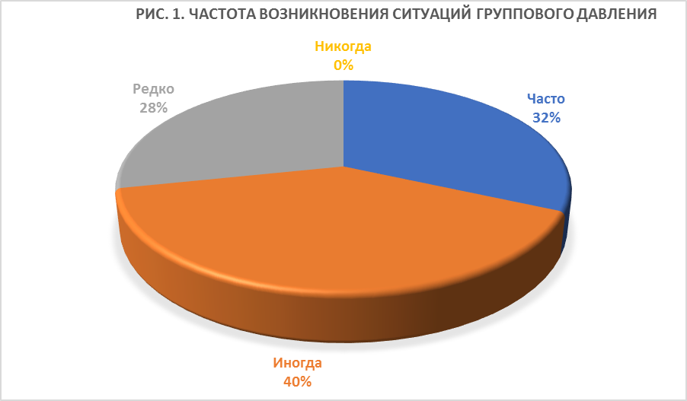
Рисунок 1. Распределение частот возникновения ситуаций группового давления
В ходе корреляционного r-Спирмана была обнаружена отрицательная взаимосвязь между оценкой частоты возникновения ситуаций группового давления при принятии решений и восприимчивостью к новому на уровне значимости р=0,002. Таким образом, можно сделать вывод о том, что респонденты, чаще отмечающие встречи с ситуациями группового давления при принятии решений отличаются большим консерватизмом, чаще сопротивляются переменам и более склонны сомневаться в новых идеях. Данная взаимосвязь может объясняться тем, что для более консервативных личностей изменение решение является менее желательным, в результате чего вмешательство группы в процесс принятия решения чаще воспринимается ими как давление.
Была также обнаружена статистически значимая отрицательная взаимосвязь между оценкой частоты возникновения ситуаций группового давления при принятии решений и мотивацией одобрения на уровне значимости р=0,031. В соответствии с полученными результатами можно сделать следующее заключение: чем чаще респонденты оценивают ситуацию как групповое давление при принятии решений, тем менее выраженной мотивацией одобрения они обладают. Респонденты, реже оценивающие ситуацию как групповое давление, обладают более сильным стремлением к соблюдение социальных норм, требований и ожиданий и, соответственно, чаще меняют свое поведение в зависимости от мнения окружающих. Можно выдвинуть предположение о том, что данные различия вызваны субъективным восприятием личностью ситуаций группового давления. Возможно, личности с более высоким уровнем мотивации одобрения, не расценивают данные ситуации как именно групповое давление, поскольку в их представлении ожидания окружающих являются одним из основных критериев правильности выбора при принятии решений.

Оценка частоты возникновения ситуаций группового давления
Восприимчивость к новому

Мотивация одобрения

Схема 1. Значимые корреляции по переменной оценки частоты возникновения ситуаций группового давления
Также в ходе статистической обработки данных был проведен многофакторный дисперсионный анализ MANOVA. На уровне значимости р=0,033 была обнаружена взаимосвязь такой характеристики как самостоятельность (Q2) со взаимодействием факторов оценки частоты возникновения ситуаций группового давления при принятии решений и самооценки склонности к конформному поведению. Наиболее высокие средние значения самостоятельности были представлены в группе респондентов, оценивающих себя как склонных к конформному поведению и иногда встречающихся с подобными ситуациями (6,8 баллов), причем уровень выраженности данной характеристики указывает на такие черты личности респондентов как независимость и стремление иметь собственное мнение. Самые низкие средние значения самостоятельности обнаружены в группе респондентов, оценивших себя как склонных к нон-конформному поведению и редко сталкивающихся с ситуациями группового давления при принятии решений (4,69 баллов). Данная группа характеризуется низким уровнем выраженности самостоятельности, что проявляется в стремлении к сотрудничеству, зависимости от общественных требований и мнения, а также в низкой самостоятельности и ориентации на общественное одобрение. [Приложение G, Таблица 1]
Обобщая полученные данные можно сделать следующие выводы:
1. Респонденты, чаще оценивающие ситуацию как групповое давление при принятии решений, более консервативны и обладают менее выраженной мотиваций одобрения.
2. Респонденты, оценивающие себя как склонных к конформному поведению и иногда оценивающие ситуацию как групповое давление, наиболее самостоятельны.
Второй вопрос анкеты «В большинстве случав Вы остаетесь при своем мнении?» включал в себя варианты ответа «Да, чаще всего я настаиваю на своем» и «Нет, чаще всего я прислушиваюсь к мнению окружающих». Данный вопрос был направлен на самооценку респондентами собственной склонности к конформному поведению при принятии решений. В распределении ответов респондентов наблюдается перевес в сторону нон-конформных реакций. Распределение ответов представлено на Рисунке 2. Для данной переменной применимы только непараметрические методы статистического анализа. [Приложение F, График 2]
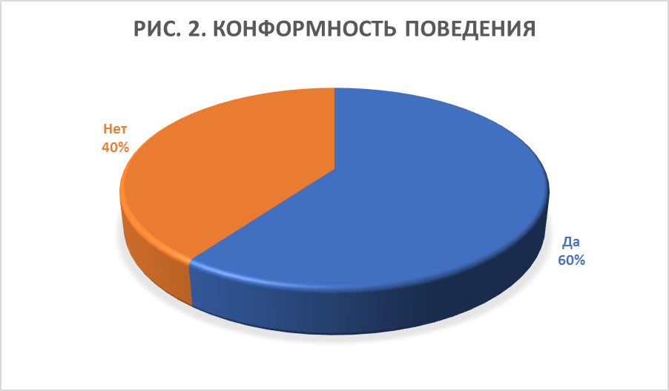

Рисунок 2. Распределение оценки конформности поведения
Гипотеза о взаимосвязи между оценкой собственного поведения как нон-конформного и доминантностью, подозрительностью, самодисциплиной, а также самостоятельностью, была опровергнута при сравнении средних с применением t-критерия Стьюдента в группах респондентов, оценивающих себя как склонных и не склонных к конформному поведению.
Аналогично не подтвердилась гипотеза о взаимосвязи отнесения респондентами собственного поведения к конформному типу и таких черт личности как тревожность и эмоциональная чувствительность. Результаты сравнения средних указывают на отсутствие статистически значимых различий в степени выраженности данных черт (р=0,795 и р=0,052 соответственно). Можно говорить лишь о некоторой тенденции к большей выраженности эмоциональной чувствительности в группе респондентов, относящих свое поведение к конформному типу.
Гипотеза о взаимосвязи оценки собственного поведения к нон-конформному и внутренней направленности локуса контроля с помощью t-критерия Стьюдента была также опровергнута (p=0,787). Можно сделать вывод об отсутствии взаимосвязи между оценкой собственного поведения как нон-конформного при принятии решений и свойством личности принимать на себя ответственность за собственные успехи и неудачи или перекладывать ответственность на внешние обстоятельства и окружающих людей.
Гипотеза о взаимосвязи оценки собственного поведения как нон-конформного и такими социально-психологическими свойствами личности как уверенность в себе и социальная смелость также была опровергнута. При сравнении средних с применением t-критерия Стьюдента уровень значимости межгрупповых различий составил 0,468 по уровню социальной смелости и 0,382 по уровню уверенности в себе.
Половых и возрастных различий между группами респондентов, оценивающих себя как склонных к конформному или нон-конформному поведению, также не было обнаружено.
Группы респондентов, оценивающих себя как склонных и не склонных к конформному поведению, сравнивались по выраженности личностных характеристик, оцениваемых по шкалам использованных методик. С помощью корреляционного анализа с применением коэффициента корреляции r-Спирмена была выявлена статистические значимая положительная взаимосвязь между оценкой склонности к конформному поведению при принятии решений в ситуациях группового давления и моральной нормативностью (р=0,015). Респонденты, оценившие себя как склонных к нон-конформному поведению, в меньшей степени зависят от влияния социальных норм и более импульсивны. Данная взаимосвязь может объясняться меньшей потребностью в соответствии социальным ожиданиям и нормам среди респондентов, оценивающих себя как склонных к нон-конформному поведению при принятии решений в ситуациях группового давления. Обнаруженная взаимосвязь представлена на Схеме 2.
Помимо корреляции с уровнем моральной нормативности, была также обнаружена положительная взаимосвязь между оценкой склонности к конформному поведению и мотивацией одобрения на уровне статистической значимости р=0,008. Результаты анализа позволяют сделать вывод о более высокой значимости общественного мнения для респондентов, считающих себя склонными к конформному поведению при принятии решений. Респонденты, считающие себя склонными к нон-конформному поведению, напротив, в меньшей степени руководствуются оценками других людей в собственном поведении. Обнаруженная взаимосвязь представлена на Схеме 2.

Моральная нормативность
Оценка склонности к конформному поведению

Мотивация одобрения

Схема 2. Значимые корреляции по переменной оценки конформности поведения
На уровне значимости р=0,034 были обнаружены статистически значимые различия между четырьмя группами, выделенными на основе сочетания факторов возраста и оценки склонности к конформному поведению. Взаимодействие данных факторов связано с выраженностью такой характеристики как инициатива в социальных контактах, измеренной по соответствующей шкале Теста уверенности в себе Ромека. Средние значения данной переменной распределились следующим образом: группа студентов, оценивших себя как склонных к нон-конформному поведению – 4,61 балла, группа студентов, оценивших себя как склонных к конформному поведению – 5,94 баллов, группа взрослых, оценивших себя как склонных к нон-конформному поведению – 6,58 баллов, группа взрослых, оценивших себя как склонных к конформному поведению – 5,67 баллов. Таким образом, инициатива в социальных контактах как поведенческое проявление уверенности в себе имеет наибольшую выраженность в группе взрослых респондентов, считающих себя склонными к нон-конформному поведению. Наименее выражена данная характеристика в группе студентов, считающих себя склонными к нон-конформному поведению. Важно отметить, что в результате одномерного дисперсионного анализа статистически значимых взаимосвязей между оценкой склонности к конформному поведению и инициативой в социальных контактах, а также между возрастом и инициативой в социальных контактах обнаружено не было (р=0,108 и р=0,689 соответственно).
Другим важным результатом многомерного факторного анализа является взаимосвязь между взаимодействием факторов оценки склонности к конформному поведению и категорией вспомогательных факторов при отстаивании точки зрения и эмоциональной стабильностью. Уровень статистической значимости составил р=0,011. Наиболее высокие значения показатель эмоциональной устойчивости принял в группе респондентов, оценивших себя как склонных к конформному и отметивших личностные факторы (в среднем 7,69 баллов). Наименьшей эмоциональной устойчивостью в среднем обладают респонденты, отметившие свою склонность к нон-конформному поведению и также указавшие личностные факторы (в среднем 5,23 баллов). Данные значения свидетельствуют о низкой стабильности эмоциональной сферы в этой группе респондентов. Средние показатели в группах респондентов, указавших факторы, относящиеся к группе, составили 6,64 баллов для группы с субъективной оценкой своего поведения как нон-конформного и 5,65 баллов для группы, относящей свое поведение к конформному типу. [Приложение G, Таблица 1]
Обобщая результаты анализа, можно сделать следующие выводы:
1. В среднем респонденты, оценивающие себя как склонных к конформному поведению, обладают более выраженной мотивацией одобрения и более высоким уровнем моральной нормативности.
2. Наибольшей инициативой в социальных контактах обладает группа взрослых респондентов, оценивающих себя как склонных к нон-конформному поведению.
3. Наиболее эмоционально устойчивыми являются респонденты, оценивающие себя как склонных к конформному поведению и отметившие личностные вспомогательные факторы отстаивания своей точки зрения.
Третий вопрос анкеты «Что помогает Вам отстаивать свое мнение в подобных ситуациях?» предполагал развернутый ответ, поэтому предварительно был проведен качественный анализ ответов респондентов. В результате удалось выделить две категории факторов, указанных опрошенными как способствующих отстаиванию своей точки зрения. В первую категорию вошли факторы, относящиеся к характеристикам субъекта, принимающего решения. Факторы из второй категории включали в себя характеристики, относящиеся к представителям группы, оказывающей давление на субъекта, принимающего решение, а также характеристики самой ситуации. Для удобства при дальнейшем описании данные категории факторов условно обозначены как «личностные» и «ситуативные».
Примеры обеих категорий факторов приведены в Таблице 1.
Категория | Примеры
Личностные способствующие факторы | - настойчивость  - независимость от мнения окружающих  - стремление к самостоятельности в принятии решений  - развитое аналитическое мышление
Ситуативные способствующие факторы | - низкая осведомленность группы по проблемному вопросу  - высокая толерантность группы по отношению к принимаемым субъектом решениям  - низкая значимость принимаемого субъектом решения для представителей группы  - возможность отсрочить принятие окончательного решения
Таблица 1. Примеры факторов, способствующих отстаиванию своей точки зрения
В 58% случаев респонденты указывали личностные факторы, способствующие отстаиванию собственной точки зрения при принятии решений в ситуациях группового давления. Распределение ответов респондентов на данный вопрос представлено на Рисунке 3. Распределение данной переменной отличается от нормального, поскольку значение эксцесса составило -1,946. Значения эксцесса и асимметрии указывают на островершинный график распределения со сдвигом в сторону меньших значений. [Приложение F, График 3]
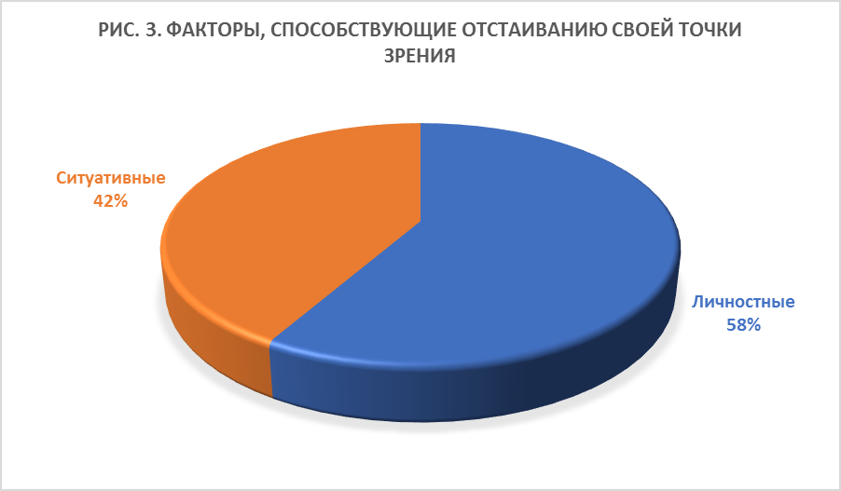
Рисунок 3. Распределение выбора категории факторов, способствующих отстаиванию своей точки зрения
В зависимости от категории факторов, указанных в ответе на данный вопрос, респонденты были разделены на две группы. Для сравнения этих групп по различным индивидуально-личностным особенностям использовался метод сравнения средних с применением U-критерия Манна-Уитни. В результате сравнения были обнаружены статистические значимые межгрупповые различия по направленности локуса контроля (р=0,042). Среди опрошенных, указавших личностные факторы, статистически чаще наблюдается внутренняя направленность локуса контроля. Респонденты, указавшие ситуативные факторы, статистически чаще обладают внешним локусом контроля. Возможным объяснением описанных различий является оценка ситуации принятия решения респондентами с внутренним локусом контроля как личной ответственности. Вследствие этого эффективность отстаивания собственной точки зрения для группы респондентов с внутренним локусом контроля также зависит от их собственного поведения и личностных особенностей. В восприятии респондентов с внешним локусом контроля эффективность отстаивания точки зрения зависит от совокупности внешних факторов, в том числе характеристик группы, оказывающей давление при принятии субъектом решений. [Приложение G, Таблица 2]
Подводя предварительные итоги, можно сформулировать следующие выводы по данному разделу:
1. Респонденты, опирающиеся на личностные характеристики при отстаивании собственной точки зрения, обладают более выраженной внутренней направленностью локуса контроля.
2. Наиболее эмоционально устойчивы респонденты, оценивающие себя как склонных к конформному поведению и опирающиеся на личностные характеристики при отстаивании собственной точки зрения.
Четвертый вопрос анкеты «Что заставляет Вас отказываться от своей точки зрения в пользу мнения окружающих?» также предполагал развернутый ответ. Аналогичным образом с помощью качественного анализа было выделено две категории факторов, препятствующих отстаиванию собственной точки зрения при принятии решений в ситуациях группового давления – личностные и ситуативные. Примеры личностных и ситуативных препятствующих факторов приведены в Таблице 2.
Категория | Примеры
Личностные препятствующие факторы | - неуверенность в себе и своей способности принять правильное решение  - стремление к сохранению отношений с представителями группы  - субъективная значимость оценки собственного поведения со стороны окружающих
Ситуативные препятствующие факторы | - чрезмерная настойчивость членов группы в попытках изменить точку зрения субъекта  - влияние последствий решения на членов группы  - высокая значимость решения для членов группы
Таблица 2. Примеры факторов, препятствующих отстаиванию своей точки зрения
Большинство опрошенных, а именно 52%, при ответе на данный вопрос описывали ситуативные факторы как препятствующие отстаиванию собственной точки зрения при принятии решений в ситуациях группового давления. Распределение ответов респондентов представлено на Рисунке 4. В отношении данной переменной применимы непараметрические методы, поскольку график распределения отличается от нормального. [Приложение F, График 4]
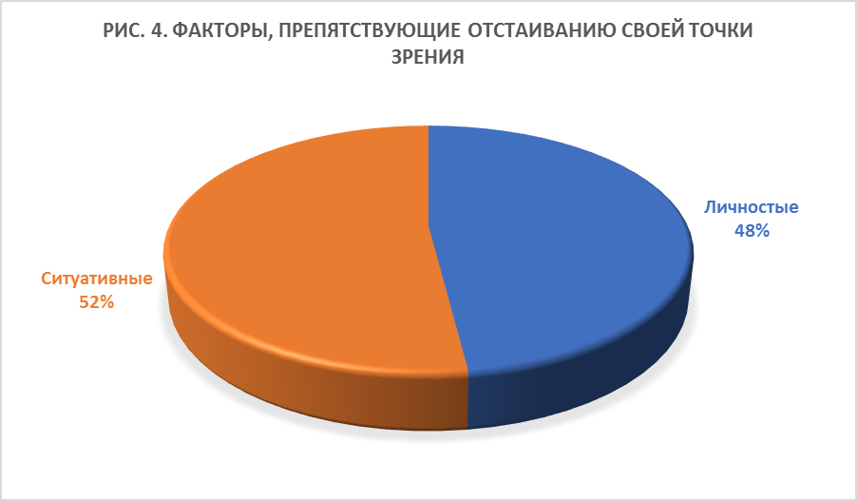
Рисунок 4. Распределение выбора категории факторов, препятствующих отстаиванию своей точки зрения
Для сравнения двух групп респондентов, выделенных в соответствии с категорией факторов, описанных ими при ответе, был использован метод сравнения средних значений по шкалам методик с применением U-критерия Манна-Уитни. В результате анализа были обнаружены статистически значимые различия по уровню выраженности эмоциональной чувствительности между выделенными группами респондентов на уровне значимости р=0,047. Можно сделать вывод о большей эмоциональной чувствительности в группе респондентов, указавших личностные факторы, препятствующие отстаиванию своей точки зрения при принятии решений. Соответственно, группа респондентов, описавших ситуативные факторы, отличается меньшей впечатлительностью и сентиментальностью, а также большей рациональностью в противопоставлении к художественному восприятию окружающей действительности. Причиной данных различий может служить связь эмоциональной чувствительности с рефлексивностью. Более эмоционально чувствительные личности склонны к самоанализу, в результате которого при принятии решений поиск причин трудностей в отстаивании своей точки зрения в ситуациях группового давления производится в области личностных особенностей субъекта. [Приложение G, Таблица 3]
Подводя итоги данного раздела, можно сделать следующий вывод:
Респонденты, отметившие ситуативные факторы как препятствующие отстаиванию собственной точки зрения, более эмоционально чувствительны.
Пятый вопрос «Вспомните конкретную ситуацию, в которой Вам нужно было принять решение, но другие люди старались навязать Вам свою точку зрения. Кратко опишите ситуацию и проблему» также являлся открытым. Описания ситуаций были подвергнуты качественному анализу, в результате которого удалось выделить две группы решений – ситуативные и стратегические. Под ситуативными понимаются решения, принимаемые в определенной ситуации и не выходящие за ее временные рамки. К этой группе можно отнести, например, различные сиюминутные бытовые вопросы, такие как выбор кафе для обеда или сеанса в кинотеатре. Под стратегическими решениями предполагаются такие решения, результат которых представлен в будущем времени. В качестве примера можно привести выбор высшего учебного заведения или темы дипломной работы. 51,7% респондентов описали решения, относящиеся к группе стратегических. Распределение ответов респондентов представлено на Рисунке 5. Значение асимметрии по распределению данной переменной составило -0,068, а значение эксцесса составило -2,065, что свидетельствует о распределении, отличном от нормального. [Приложение F, График 5]
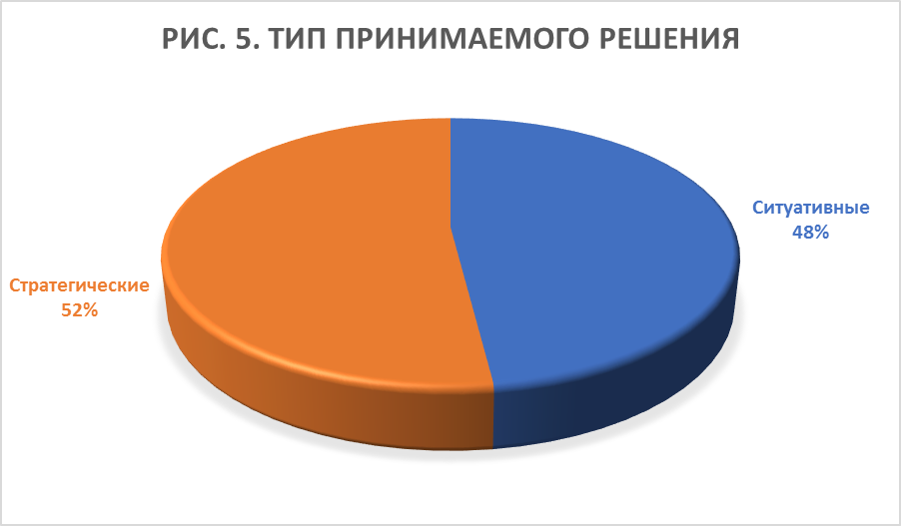
Рисунок 5. Распределение типов принимаемого решения
С помощью метода сравнения средних с применением U-критерия Манна-Уитни были обнаружены статистически значимые различия между группой респондентов, описавших ситуацию принятия ситуативного решения, и группой респондентов, описавших ситуацию принятия стратегического решения. В среднем показатели моральной нормативности более высокие в группе респондентов, описавших ситуацию принятия стратегического решения, на уровне статистической значимости р=0,027. Интернальная направленность локуса контроля более выражена в группе респондентов, описавших принятие ситуативного решения, на уровне статистической значимости р=0,041. Важнуолло учесть, что выбор ситуации для описания при заполнении респондентами анкеты мог быть случайным или же мог быть обусловлен влиянием посторонних факторов. [Приложение G, Таблица 4]
Шестой вопрос анкеты «Насколько важным для Вас было принятие этого решения?» был направлен на получение информации об уровне субъективной значимости данного решения для респондентов. Для ответа были предложены следующие варианты: «Очень важное», «Важное», «Не слишком важное», «Не важное». Наиболее часто респонденты оценивали описанное решение как важное (41,7% случаев). Распределение ответов респондентов представлено на рисунке 6. Значения асимметрии и эксцесса составили 0,544 и -0,578. На основе указанных значений можно сделать вывод о нормальном распределении данной переменной со сдвигом в сторону меньших значений, причем меньшие значения предполагают большую субъективную значимость решения. [Приложение F, График 6]
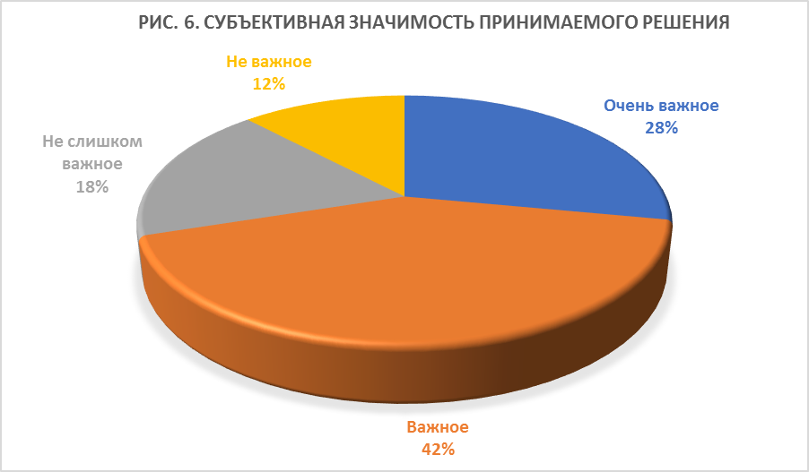
Рисунок 6. Распределение субъективной значимости принимаемого решения
В результате проведения многофакторного дисперсионного анализа MANOVA была обнаружена статистически значимая взаимосвязь между дипломатичностью и взаимодействием факторов степени изменения решения и субъективной значимости этого решения. Уровень значимости данной взаимосвязи составил 0,038, однако некоторые подгруппы также включают в себя только одного респондента, а среди респондентов, изменивших основополагающие моменты в своем решении, отсутствуют такие, для которых данное решение являлось не значимым.
Седьмой вопрос анкеты был направлен на получение информации о характере реакции респондентов на давление со стороны группы. Среди предложенных вариантов ответа были следующие: «Резко негативно», «Нейтрально», «Позитивно». Реакция респондентов на давление со стороны группы в большинстве случаев (53,3%) оценивалась ими как нейтральная, спокойная с рационально-критическим отношением к мнению других людей. Распределение ответов респондентов представлено на Рисунке 7. Значения асимметрии и эксцесса по данной переменной не превышают единицы по модулю, из чего можно сделать вывод о ее нормальном распределении. [Приложение F, График 7]
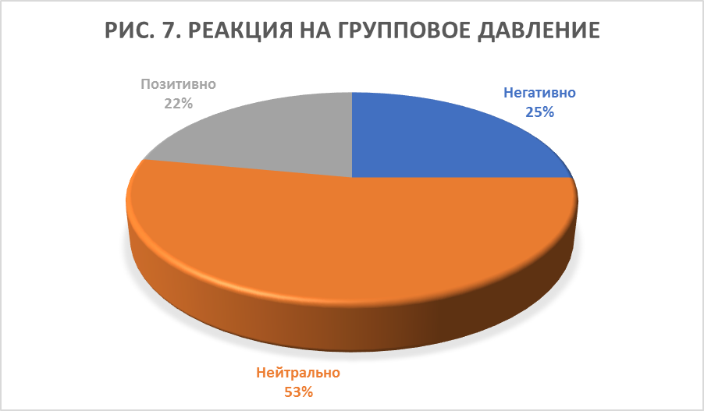
Рисунок 7. Распределение реакций на групповое давление
В соответствии с выбранной реакцией на давление группы при принятии решений было выделено три группы респондентов, характеристики которых сравнивались между собой с помощью H-критерия Краскела-Уоллиса. В результате сравнения были обнаружены статистические значимые различия по уровню выраженности эмоциональной чувствительности между группами на уровне значимости р=0,02. Значимо более высокие показатели продемонстрировала группа респондентов, нейтрально реагирующих на давления группы при принятии решений. Соответственно, группы, реакция которых носила выраженный негативный или же позитивный характер, отличаются большей рациональностью и меньшей сентиментальности. Данные различия можно объяснить связью низкой эмоциональной чувствительности с высокой самоуверенностью. Возможно, более уверенные в себе респонденты склонны к крайним реакциям (позитивным или негативным), поскольку выбор альтернативы они оценивают как верный или неверный без других возможных градаций. Более чувствительные и менее уверенные в себе респонденты, напротив, воспринимают альтернативы более детально и критично, в результате чего мнения окружающих принимаются субъектом без крайне выраженных эмоциональных реакций. [Приложение G, Таблица 5]
Выводом из данного раздела является следующее заключение:
Респонденты, нейтрально реагирующие на групповое давление, более эмоционально чувствительны.
Восьмой вопрос анкеты «Какими способами на Вас пытались повлиять, чтобы Вы выбрали другую альтернативу?» включал в себя следующие варианты ответов: «Рациональное убеждение и аргументация», «Манипуляции и хитрость», «Агрессивное давление». В 40% случаев респонденты указывали, что давление группы осуществлялось путем рационального убеждения и аргументации. Распределение ответов испытуемых представлено на Рисунке 8. График распределения данной переменной отличается от нормального (эксцесс -1,302). [Приложение F, График 8]
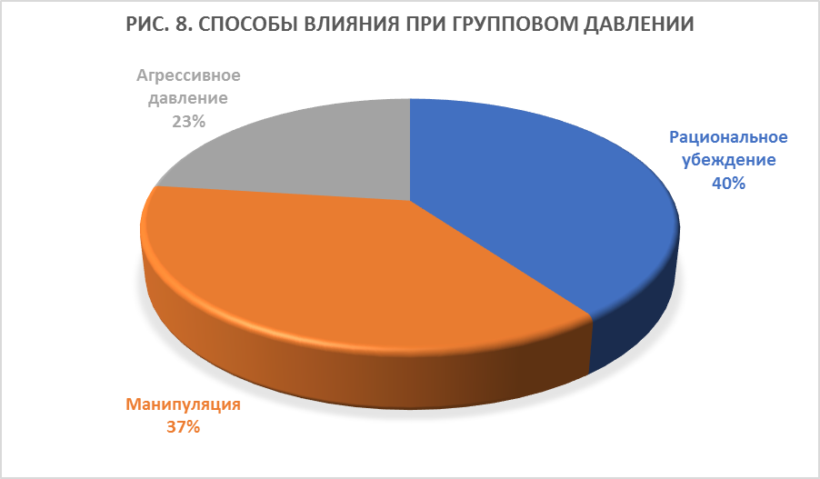
Рисунок 8. Распределение способов влияния при групповом давлении
В зависимости от выбранного респондентом способа, которым осуществлялось давление группы в описанной им ситуации принятия решения, было выделено три группы респондентов. В результате сравнения данных групп с помощью H-критерия Краскела-Уоллиса были обнаружены различия в средних показателях по восприимчивости к новому на уровне значимости р=0,047. Наиболее высокие показатели характеристики восприимчивости к новому в среднем были выявлены в группе респондентов, воспринимающих групповое давление как рациональное убеждение и аргументацию. Наименее выраженной данная характеристика оказалась в группе респондентов, оценивающих давление со стороны группы как агрессивное. Возможным объяснением описанных различий может послужить расценивание группового давления респондентами, более открытыми к новым идеям, как способа получения новой информации для принятия решения. Более ригидные респонденты в таком случае менее склонны воспринимать новую информацию по проблеме и потому чаще воспринимают давление группы как агрессию со стороны ее членов. [Приложение G, Таблица 6]
Промежуточный вывод данного раздела можно сформулировать следующим образом: респонденты, чаще оценивающие групповое давление как рациональное убеждение, более восприимчивы к новому.
Девятый вопрос анкеты предполагал указание респондентами наиболее важного для них условие, которое необходимо соблюсти при принятии решения. Предложенные варианты ответа включали в себя следующие: «Рациональность выбора», «Сохранность отношений», «Реализация желаний» и «Избегание возможных неудач». Наиболее часто в качестве таких условий опрошенные выбирали рациональность совершаемого выбора и сохранность взаимоотношений с другими людьми. Оба варианта ответа были отмечены 26,7% респондентов. Распределение ответов респондентов представлено на Рисунке 9. Распределение данной переменной отличается от нормального, поскольку значение эксцесса составило -1,319. [Приложение F, График 9]

Рисунок 9. Распределение основных условий выбора альтернативы
При помощи однофакторного дисперсионного анализа ANOVA были выявлены статистически значимые различия между респондентами, объединенными по группам в соответствии с тем, какие условия для них являются наиболее значимыми и необходимыми при принятии решений. На уровне значимости p=0,042 группы респондентов, выбравших в качестве главного условия рациональность выбора и избегание неудач, различаются по уровню самостоятельности. Результаты позволяют заключить, что группе респондентов, для которых важнейшим условием является избегание неудач, более свойственны такие черты как независимость и стремление иметь собственное мнение, чем респондентам, для которых важнейшим условием при принятии решений является рациональность выбора. Возможной причиной полученных различий является большая индивидуальная ответственность за решение для более независимых личностей, в результате чего возможные неудачи являются также в большей степени ответственностью субъекта, принимающего решение. Рациональность выбора в данном случае может включать в себя учет мнения окружающих, поэтому менее самостоятельные личности в первую очередь учитывают данный фактор при принятии решений. [Приложение G, Таблица 7, Рисунок 1]
В результате проведения многофакторного дисперсионного анализа MANOVA не удалось обнаружить значимых взаимосвязей между личностными характеристиками респондентов и взаимодействием факторов возраста, пола или склонности к конформному поведению с условиями, являющимися основополагающими для респондентов при принятии решений.
Основным выводом из данного раздела является следующее:
Респонденты, для которых главным условием при принятии решений является избегание неудач, более самостоятельны.
Десятый вопрос анкеты предполагал оценку респондентами степени изменения решения под давлением группы по 4-балльной шкале со следующими градациями: «Решение не изменилось», «Изменения касались некоторых деталей», «Изменения касались основополагающих моментов», «Решение было заменено диаметрально противоположным». Наиболее часто встречающимся ответом оказался вариант «Решение не изменилось», выбранный 38,3% респондентов. Распределение ответов респондентов представлено на Рисунке 10. Значение эксцесса по данной переменной составило -1,585, поэтому для дальнейшего анализа следует применять непараметрические методы статистической обработки. [Приложение F, График 10]
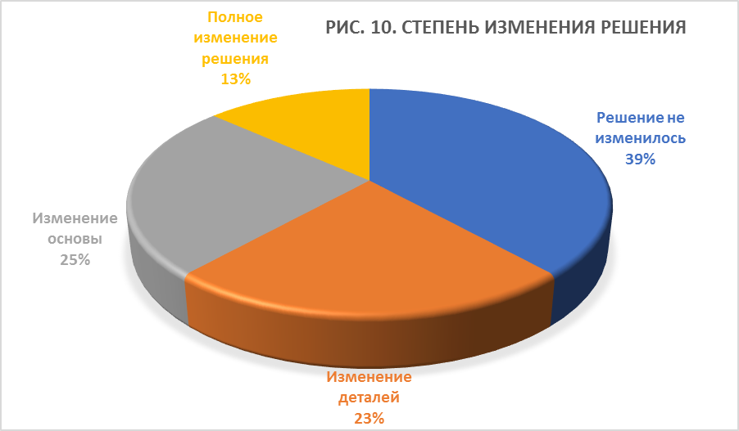
Рисунок 10. Распределение степеней изменения решения
Для дальнейшего анализа респонденты были разделены на 4 группы в соответствии с выбранным вариантом ответа. В результате проведения однофакторного дисперсионного анализа была обнаружена значимая положительная взаимосвязь между степенью изменения респондентами решения под давлением группы и уровнем доминантности при р=0,03. Различия по уровню доминантности были установлены между группами респондентов, не изменивших свое решение, и тех, кто изменил свое решение лишь в некоторых деталям. Средние показатели по этим группам составили 7,35 и 5, что соответствует высокому и среднему уровню доминантности. Таким образом, можно сделать вывод, что респонденты, не изменившие своего решения, обладают более выраженными чертами доминантности, авторитарности и самоуверенности по сравнению с группой респондентов, изменивших некоторые детали своего решения. Представленные результаты могут объясняться внешней конформностью поведения более уступчивых респондентов. Под давлением группы личности, не обладающие выраженной доминантностью, могут соглашаться с предлагаемыми группой изменениями решения, не испытывая при этом внутреннего согласия. В результате детали решения меняются, однако основное содержание остается прежним. [Приложение G, Таблица 8, Рисунок 2]
При проведении многофакторного дисперсионного анализа была обнаружена взаимосвязь между дипломатичностью и взаимодействием факторов степени изменения решения и субъективной значимости этого решения. Наибольший показатель дипломатичности продемонстрировал респондент, изменивший детали своего решения, которое было для него скорее не важным. Наименьший уровень дипломатичности представлен в группе респондентов, изменивших основополагающие аспекты решения, которое они оценили как скорее не важное. Уровень значимости данной взаимосвязи составил 0,038, однако некоторые подгруппы включают в себя только одного респондента, а среди респондентов, изменивших основополагающие моменты в своем решении, отсутствуют такие, для которых данное решение являлось не значимым. Интерпретация полученных результатов не соответствует требованиям валидности и надежности. [Приложение G, Таблица 1]
По результатам данного раздела можно сделать следующий вывод:
Респонденты, не изменившие решение под влиянием группового давления, более доминантны.
Одиннадцатый вопрос анкеты определял нынешнюю оценка респондентами описанного ими решения. В вопросе было предложено отметить правильность принятого решения по следующим градациям: «Верное», «Скорее верное», «Скорее неверное», «Неверное». Большинство респондентов (41,7%) оценили свое решение как верное. Распределение ответов респондентов представлено на Рисунке 11. Значения эксцесса и асимметрии распределения данной переменной располагаются в диапазоне от -1 до 1, что позволяет сделать вывод о ее нормальном распределении, причем наблюдается сдвиг в сторону меньших значений (асимметрия 0,762). [Приложение F, График 11]

Рисунок 11. Распределение оценок принятого решения
Группы респондентов, выделенные в соответствии с их собственной оценкой правильности принятого решения, значимо не различаются по средним показателям выраженности различных личностных характеристик, что было выявлено при проведении однофакторного дисперсионного анализа.
Взаимодействие факторов степени изменения решения и оценки правильности решения, по результатам многофакторного дисперсионного анализа, взаимосвязано с доминантностью на уровне статистической значимости р=0,013. Важно отметить, что уровень значимости взаимосвязи степени изменения решения и доминантности, обнаруженный в результате проведения однофакторного дисперсионного анализа данных характеристик, составил 0,03. Следовательно, можно сделать вывод о более сильной взаимосвязи данного фактора с уровнем доминантности при взаимодействии с фактором оценки правильности решения. Группа респондентов, не изменивших свое мнение и скорее удовлетворенных своим решением, обладает наибольшее выраженной доминантностью, причем среднее значение (8,5 баллов) свидетельствует о высоком уровне доминантности в данной группе. Следует отметить, что среди респондентов, не изменивших свое решение, отсутствует четвертая градация второго фактора (оценка решения как неверного). Также количество респондентов в некоторых группах при распределении по данным факторам составило лишь 1, поэтому возникают сомнения о валидности интерпретации полученных результатов. [Приложение G, Таблица 1]
Главным выводом из данного раздела является следующее:
Наиболее доминанты респонденты, не изменившие своего решения и скорее удовлетворенные им.
3.2 Обсуждение результатов
В ходе анализа полученных данных были опровергнуты предположения о взаимосвязи самооценки конформности поведения респондентов с такими личностными характеристиками как доминантность, самодисциплина, самостоятельность, подозрительность, тревожность, эмоциональная чувствительность и локус контроля. Однако был установлен ряд значимых взаимосвязей между некоторыми из перечисленных личностных характеристик с другими индивидуальными особенностями принятия решений, среди которых можно выделить следующие:
1. Эмоциональная чувствительность связана с характером реакции на групповое давление и категорией факторов, препятствующих настаиванию на своем при принятии решений.
2. Локус контроля связан с категорией вспомогательных факторов при отстаивании точки зрения респондентами.
3. Самостоятельность связана с условиями, основополагающими для выбора той или иной альтернативы.
4. Доминантность связана со степенью изменения респондентами своего решения под влиянием группового давления.
Половых и возрастных различий при оценке конформности собственного поведения обнаружено не было, однако сочетание факторов возраста и оценки конформности собственного поведения связано с уровнем инициативы в социальных контактах.
Удалось выделить некоторые личностные факторы определения конформности собственного поведения респондентами, среди которых можно выделить уровень моральной нормативности и мотивации одобрения.
Были также выявлены следующие связи личностные факторы с различными индивидуальными особенностями принятия решений:
1. Оценка частоты возникновения ситуаций группового давления при принятии решений связана с консервативностью и уровнем мотивации одобрения, а также при взаимодействии с фактором оценки конформности собственного поведения данная характеристика связана с самостоятельностью.
2. Восприимчивость к новому связана с оценкой конформности собственного поведения и оценкой характера воздействия, реализуемого в групповом давлении.
3. Сочетание факторов оценки характера воздействия со стороны группы и реакции на него связано с подозрительностью.

Выводы
1. В ходе исследования было получено подтверждение основной гипотезы о существовании различий взаимосвязи между индивидуальными особенностями восприятия субъектом ситуаций группового давления при принятии решений и личностными характеристиками субъекта.
2. Были опровергнуты частные гипотезы о существовании половых и возрастных различий в восприятии ситуаций группового давления при принятии решений в рамках данной выборки.
3. Были выявлены особенности восприятия ситуаций группового давления при принятии решений, связанные со свойствами личности субъекта. Среди них можно выделить следующие особенности:
- Самооценка подчинения или противостояния групповому давлению
- Субъективная оценка ситуации как группового давления
- Самооценка механизмов, задействованных при групповом давлении, и характера реакции на него
- Характеристики субъекта и ситуации принятия решений, субъективно значимые для выбора альтернативы
4. Результаты исследования позволяют сделать вывод о наличии связей перечисленных особенностей с такими структурными компонентами личности субъекта принятия решения как когнитивные, эмоционально-волевые, коммуникативные свойства, а также с направленностью личности.

Заключение
В рамках данного исследования был произведен теоретический анализ проблемы группового давления при принятии решений, а также эмпирическое исследования для изучения индивидуальных особенностей восприятия ситуаций группового давления.
Исходя из полученных данных, удалось выделить значимые характеристики ситуаций группового давления и поведения субъекта, индивидуальное восприятие которых связано с эмоциональными, волевыми, когнитивными и коммуникативными свойствами личности и играет важную роль в процессе принятия решений.
Особый интерес для эмпирического исследования представляло изучение связей восприятия респондентами собственного поведения как подчинения групповому давлению или противостояния ему. Благодаря полученным данным удалось установить, что данная характеристика связана главным образом со сформированностью представлений личности о социальных нормах и субъективной значимостью этих норм.
Роль социальных норм в регуляции поведения субъекта связана с восприятием целого ряда характеристик процесса принятия решений в условиях группового давления. Данное обстоятельство позволяет заключить, что различия в восприятии субъектом ситуаций группового давления при принятии решений, обусловлены уровнем социальной адаптированности личности и особенностями социализации.
Важно отметить, что организация эмпирического исследования не предполагала анализа реального поведения человека в процессе принятия решения, поскольку данную задачу возможно выполнить лишь в эксперименте. Это обстоятельство открывает возможность проведения в будущем более углубленного исследования и сопоставления наблюдаемых в действительности поведенческих особенностей принятия решений в ситуациях группового давления и субъективного восприятия перечисленных характеристик, обусловленного свойствами личности конкретного человека.
К ограничениям данного исследования можно отнести возрастные особенности респондентов. В дальнейшем интерес представляет изучение проблемы в более широком круге возрастных категорий, в том числе на выборке респондентов детского и подросткового возраста. Также в рамках проведенного исследования не учитывались культурные и демографические факторы, обуславливающие процесс принятия решений и явление группового давления. Следовательно, для получения более обширных результатов, дальнейшие исследования данного вопроса могут носить кросс-культурный характер и включать в себя больший массив исходных данных.
Кроме того, будущие исследования могут носить более прикладной характер с целью выявления особенностей восприятия ситуаций группового давления в конкретных видах деятельности. Также возможно более детальное изучение положительных последствий и трудностей, возникающих в процессе принятия решений в условиях группового давления, и способов моделирования ситуаций, оптимальных для эффективного принятия решений.
Результаты, имеющиеся на данный момент, могут быть применены в различных сферах практической профессиональной деятельности психологов, в том числе при профессиональном отборе, в организационном и индивидуальном консультировании, при психологическом сопровождении образовательного процесса.

Список литературы
1. Андреева Г. М. Социальная психология: Учебник для высших учебных заведений. - М.: Аспект Пресс, 2003
2. Анохин П. К. Проблема принятия решений в психологии и физиологии // Вопросы психологии. – М. - 1974. - № 4
3. Аронсон Э. Общественное животное. Введение в социальную психологию. — М.: Аспект Пресс, 1998
4. Белинская Е. П., Тихомандрицкая О. А. Социальная психология: Хрестоматия: Учебное пособие для студентов вузов. — М: Аспект Пресс, 2003
5. Белов В. П. Планирование и контроль реализации управленческих решений с использованием информационных технологий: компьютерный практикум: учебно-методическое пособие. - М.: Изд-во РАГС, 1998
6. Бэрон Р., Керр Н., Миллер Н. Социальная психология группы: процессы, решения, действия. – СПБ: Питер, 2003
7. Вербин С. В. Наука принятия решений — СПб.: Питер, 2002

8. Гершкович В. А., Морошкина Н. В., Науменко О. В., Аллахвердов В. М. Социальная верификация гипотез при решении задач высокой степени неопределенности // Экспериментальная психология в России: традиции и перспективы. – М.: Институт психологии РАН, 2010

9. Диев В. С. Управленческие решения: неопределенность, модели, интуиция. - Новосибирск, 2001

10. Домс М., Московичи С. Инновация и влияние меньшинства // Социальная психология / Под ред. С. Московичи. – СПб.: Питер, 2007

11. Елисеев О. П. Практикум по психологии личности. — СПб.: Питер, 2001

12. Еникеев М. И. Общая и социальная психология. Учебник для вузов. – М.: Издательская группа НОРМА–ИНФРА, 1999

13. Зимбардо Ф., Ляйппе М. Социальное влияние. – СПБ: Питер, 2011

14. Ильин В.А., Кондратьев М.Ю. Групповое давление и групповое влияние: конформизм, нонконформизм, личностное самоопределение // Социальная психология и общество. 2012. - № 1. - С. 44–58

15. Ильин Е. П. Психология общения и межличностных отношений. – СПб.: Питер, 2009

16. Кабаченко Т. С. Методы психологического воздействия. — М.: Педагогическое общество России, 2000

17. Капустина А. Н. Многофакторная личностная методика Р. Кеттелла. - СПб.: Речь, 2001

18. Карпов А. В. Психология групповых решений. - М: Институт психологии РАН, 2000

19. Карпов А. В. Психология принятия управленческих решений. - М.: Юристъ, 1998

20. Карпов А.В. Психология принятия решения. – Ярославль: Институт психологии РАН, 2003

21. Козелецкий Ю. Психологическая теория решений. - М., Прогресс, 1979
22. Конопкин О. А. Психологические механизмы регуляции деятельности. - М.: Наука, 1980

23. Кричевский Р. Л., Дубовская Е. М. Социальная психология малой группы. - М.: Аспект-Пресс, 2001

24. Крылов А. А. Психология: Учебник. - М.: Проспект, 2005

25. Курчиков Л. Н. Неопределенность и определенность. - М., 1972

26. Ларичев О. И. Теория и методы принятия решений, а Также Хроника событий в Волшебных Странах: Учебник. - М.: Логос, 2000

27. Майерс Д. Социальная психология. - СПб.: Питер, 1997

28. Методика диагностики самооценки мотивации одобрения (Шкала лжи) Д.Марлоу и Д.Крауна / Практическая психодиагностика. Методики и тесты. Учебное пособие// Под ред. Райгородского Д.Я. – Самара, 2001

29. Мухина В. С. Человек под прессингом малой группы: конформизм, негативизм, самостоятельность // Социальная психология малых групп: Материалы Второй Всероссийской Научно-практической Конференции, посвященной памяти профессора А. В. Петровского / Под ред. М. Ю. Кондратьева. - М., 2011

30. Нейман Дж., Моргенштерн О. Теория игр и экономическое поведение. - М.: Наука, 1970

31. Обозов П. П. Психология внушения и конформности. – СПб.: АППИМ, 1997

32. Платонов К. К. Краткий словарь системы психологических понятий. - М.: Наука, 1981

33. Плаус С. Психология оценки и принятия решений. — М.: Информационно-издательский дом “Филинъ”, 1998

34. Почебут Л.Г., Мейжис И.А. Социальная психология. – СПБ: Питер, 2010

35. Пратканис Э., Аронсон Э. Эпоха пропаганды: повседневное использование и злоупотребление убеждением. — СПб.: прайм-Еврознак, 2001

36. Робер М.-А., Тильман Ф. Психология индивида и группы. – М.: Прогресс, 1988
37. Ромек В.Г. Тесты уверенности в себе // Практическая психодиагностика и психологическое консультирование. - Ростов-на-Дону, Изд-во ЮРГИ, 1998
38. Рубинштейн С. Л. Основы общей психологии. М., 1984
39. Свенцицкий А. Л. Социальная психология. - М.: Проспект, 2004
40. Скрипкина Т. П. Психология доверия. – М.: Академия, 2000
41. Сорина Г. В. Принятие решений как интеллектуальная деятельность. – М.: Канон+, 2009

42. Тард Г. Общественное мнение и толпа. - М.: Наука, 1992

43. Халперн Д. Психология критического мышления. — СПб.: Питер, 2000

44. Чалдини Р. Психология влияния. – СПБ: Питер, 2014

45. Шибутани Т. Социальная психология. - Ростов н/Д.: «Феникс», 1999

46. Asch S. Studies of independence and conformity. A minority of one against unanimous majority // Psychological monographs, 1956, V. 70. – P. 12—68.

47. Classic contributions to social psychology / Ed. T. P. Hollander, P. G. Hunt. - New York, 1972

48. Rosenzweig Ph. The halo effect: ...and the eight other business delusions that deceive managers. — New York: Free Press, 2007

49. Dewey J. How We Think: A Restatement of Reflective Thinking to the Educative Process. - Boston: D. C. Heath, 1978

50. Milgram S., Liberating Effects of Group Pressure// Journal of Personality and Social Psychology 1965, Vol. 1, - N. 2, - p. 127-134

51. Shaw M. E. Group dynamics: The psychology of small group behavior. – New York, 1981

52. Tajfel H., Turner J. An integrative theory of intergroup conflict // The Social psychology of intergroup conflict / Eds. W. G. Austin, S. Worchel. – Monterey, 1978. - P. 1—43

Приложение
Приложение А
Анкета на выявление индивидуальных особенностей восприятия ситуаций группового давления при принятии решений
1. Как часто Вы сталкиваетесь с ситуациями давления со стороны других людей при принятии решения?
1) часто, в большинстве своих решений
2) иногда, в некоторых своих решениях
3) редко, в единичных случаях принятия решений
4) никогда
2. В большинстве случаев Вы остаетесь при своем мнении?
1) да, чаще всего я настаиваю на своем
2) нет, чаще всего я прислушиваюсь к мнению окружающих
3. Что помогает Вам отстаивать свое мнение в подобных ситуациях?
4. Что заставляет Вас отказываться от своей точки зрения в пользу мнения окружающих?
5. Вспомните ситуацию, в которой Вам нужно было принять решение, но другие люди старались навязать Вам свою точку зрения. Кратко опишите ситуацию и проблему.
6. К какой из альтернатив Вы склонялись до обсуждения данной проблемы с другими людьми?
7. Какие альтернативы Вам предлагали окружающие?
8. Сколько людей входило в состав группы, настаивающей на изменении Вашего мнения?
1) от 2 до 5
2) от 6 до 10
3) от 11 до 20
4) 21 и больше

9. Как бы Вы охарактеризовали Ваши взаимоотношения с этими людьми? (можно выбрать несколько вариантов ответа)
1) детско-родительские
2) родственные
3) близкие, дружеские
4) романтические
5) приятельские
6) рабочие, деловые
10. Насколько важным для Вас было принятие этого решение?
1) очень важное, от этого решения зависело мое будущее
2) важное, но последствия были обратимы
3) не слишком важное, я бы смирился с любым решением проблемы
4) не важное, для меня не было разницы, решилась бы проблема или нет
11. Как Вы реагировали на чужие мнения?
1) резко негативно, отказывались принимать во внимание аргументы
2) нейтрально, спокойно выслушивали, но подвергали аргументы критике
3) с благодарностью выслушивали и учитывали аргументы
12. Какими способами на Вас пытались влиять, чтобы Вы выбрали другую альтернативу? (можно выбрать несколько вариантов)
1) рациональное убеждение и аргументация
2) манипуляции и хитрость
3) агрессивное давление
13. Какие чувства преобладали в Вашем эмоциональном состоянии в процессе принятия окончательно решения? (можно выбрать несколько вариантов ответа)
1) воодушевление, удовольствие, прилив сил
2) спокойствие, умиротворение
3) тревога, беспокойство, страх
4) недовольство, гнев
5) соревновательный дух, стремление к победе
6) упадок сил, апатия, отчаяние
14. Что для Вас было основным условием окончательного выбора?
1) рациональность и логика выбора
2) сохранность отношений с другими людьми
3) реализация своих желаний
4) избегание возможных неудач
15. Насколько сильно отличалось Ваше конечное решение от первоначального варианта?
1) не отличалось, осталось прежним
2) изменения касались только некоторых деталей
3) изменения касались основополагающих моментов
4) первый вариант был заменен диаметрально противоположным
16. Сейчас считаете ли Вы, что тогда приняли верное решение?
1) да
2) скорее да, чем нет
3) скорее нет, чем да
4) нет
17. Пол
18. Возраст
19. Специальность

Приложение В
Текст Методики многофакторного исследования личности Кеттелла (форма 13PF)
1. Если бы я сказал, что небо находится "внизу" и зимой "жарко", я должен был бы назвать преступника:
а) бандитом;
в) святым;
с) тучей.
2. Когда я ложусь спать, я:
а) засыпаю быстро;
в) нечто среднее;
с) засыпаю с трудом.
3. Если бы я вел машину по дороге, где много других машин, я предпочел бы:
а) пропустить вперед большинство машин;
в) не знаю;
с) обогнать все идущие впереди машины.
4. Мне важно, чтобы во всем, что меня окружает, не было беспорядка:
а) верно;
в) трудно сказать;
с) неверно.
5. Большинство людей, с которыми я бываю в компаниях, несомненно, рады меня видеть:
а) верно;
в) иногда;
с) нет.
6. Я скорее занимался бы:
а) фехтованием и танцами;
в) затрудняюсь сказать;
с) борьбой и баскетболом.

7. Меня забавляет, что- то, что люди делают, совсем не похоже на то, что они потом рассказывают об этом:
а) да;
в) иногда;
с) нет.
8. Когда друзья подшучивают надо мной, я обычно смеюсь со всеми и вовсе не обижаюсь:
а) да;
в) не знаю;
с) нет.
9. Если мне кто-нибудь нагрубит, я могу быстро забыть об этом:
а) верно;
в) не знаю;
с) неверно.
10. Мне больше нравятся новые способы в выполнении какой-то работы, чем придерживаться испытанных приемов:
а) верно;
в) не знаю;
с) неверно.
11. Когда я планирую что-нибудь, я предпочитаю делать это самостоятельно, без чьей-либо помощи:
а) верно;
в) иногда;
с) нет.
12. Я думаю, что я менее чувствительный и менее возбужденный, чем большинство людей:
а) верно;
в) затрудняюсь сказать;
с) неверно.

13. Меня раздражают люди, которые не могут быстро принимать решения:
а) верно;
в) не знаю;
с) неверно.
14. Я думаю, что слово, противоположное по смыслу противоположности слова "неточный" – это:
а) небрежный;
в) приблизительный;
с) тщательный.
15. У меня всегда хватает энергии, когда мне это необходимо:
а) да;
в) трудно сказать;
с) нет.
16. Меня больше раздражают люди, которые:
а) своими грубыми шутками вгоняют людей в краску;
в) затрудняюсь ответить;
с) создают неудобства для меня, опаздывая на установленную встречу.
17. Я думаю, что:
а) не все надо делать одинаково тщательно;
в) затрудняюсь сказать;
с) любую работу надо выполнять тщательно, если вы за нее взялись.
18. Мне всегда приходится преодолевать смущение:
а) да;
в) возможно;
с) нет.
19. Мои друзья чаще:
а) советуются со мной;
в) делают то и другое поровну;
с) дают мне советы.

20. Если приятель обманывает по мелочам, я скорее предпочитаю сделать вид, что не заметил этого, чем разоблачить его:
а) да;
в) иногда;
с) нет.
21. Я не могу равнодушно слушать, как другие люди высказывают идеи, противоположные тем, в которые я твердо верю:
а) верно;
в) затрудняюсь ответить;
с) неверно.
22. Меня волнуют мои прошлые поступки и ошибки:
а) да;
в) не знаю;
с) нет.
23. Если бы я одинаково хорошо умел то и другое, то я бы предпочел:
а) играть в шахматы;
в) трудно сказать;
с) играть в городки.
24. Мне нравятся общительные компанейские люди:
а) да;
в) не знаю;
с) нет.
25. Я настолько осторожен и практичен, что со мной случается меньше неприятных неожиданностей, чем с другими людьми:
а) да;
в) трудно сказать;
с) нет.
26. Я могу забыть о своих заботах и обязанностях, когда мне необходимо:
а) да;
в) иногда;
с) нет.
27. Какое слово не связано с другими:
а) "кошка";
в) "близкое";
с) "солнце"?
28. То, что в некоторой степени отвлекает мое внимание:
а) раздражает меня:
в) нечто среднее;
с) не беспокоит меня совершенно.
29. Если бы у меня было много денег, то я:
а) позаботился бы о том, чтобы не вызвать к себе зависти;
в) не знаю;
с) жил бы, не стесняя себя ни в чем.
30. Люди должны больше, чем они делают сейчас, требовать соблюдения законов морали:
а) да;
в) иногда;
с) нет.
31. Мне говорили, что ребенком я был:
а) спокойным и мог оставаться один;
в) не знаю;
с) живым и подвижным.
32. Мне нравилась бы практическая повседневная работа с различными установками и машинами:
а) да;
в) не знаю;
с) нет.
33. Я думаю, что большинство свидетелей говорят правду, даже если это нелегко для них:
а) да;
в) трудно сказать;
с) нет.
34. Я стараюсь смеяться над шутками не так громко, как это делает большинство людей:
а) верно;
в) не знаю;
в) неверно.
35. Я никогда не чувствую себя таким несчастным, что хочется плакать:
а) верно;
в) не знаю;
с) неверно.
36. В музыке, я наслаждаюсь:
а) маршами в исполнении военных оркестров;
в) не знаю;
с) скрипичными соло.
37. Я бы скорее предпочел провести летний месяц:
а) в деревне с одним или двумя друзьями;
в) затрудняюсь сказать;
с) возглавляя группу в туристическом лагере.
38. Усилия, затраченные на составление планов:
a) никогда не лишние;
в) трудно сказать;
с) не стоят этого.
39. Необдуманные поступки и высказывания моих приятелей в мой адрес не обижают меня и не огорчают:
а) неверно;
в) не знаю;
с) неверно.
40. Дом так относится к комнате, как дерево к:
а) к лесу;
в) растению;
с) листу.

41. То, что я делаю, у меня не получается:
а) редко;
в) иногда;
с) часто.
42. В большинстве дел я:
а) предпочитаю рискнуть;
в) не знаю;
с) предпочитаю действовать наверняка.
43. Мне больше нравится человек:
а) большого ума, будь он даже ненадежен и непостоянен;
в) трудно сказать;
с) со средними способностями, но зато умеющий противостоять всяким соблазнам.
44. Я принимаю решения:
а) быстрее, чем большинство людей;
в) не знаю;
с) медленнее, чем другие люди.
45. На меня большое впечатление производят:
а) мастерство и изящество;
в) трудно сказать;
с) сила и мощь.
46. Я считаю, что я – человек, склонный к сотрудничеству:
а) да;
в) нечто среднее;
с) нет.
47. Я предпочитаю:
а) решать вопросы, касающиеся лично меня, сам;
в) затрудняюсь сказать;
с) советоваться с друзьями.

48. Если человек не отвечает сразу же после того, как я что-нибудь сказал ему, то я чувствую, что, должно быть, сказал какую-нибудь глупость:
а) верно;
в) не знаю;
с) неверно.
49. В школьные годы я больше всего получил знаний:
а) на уроках;
в) трудно сказать;
с) читая книги.
50. Я избегаю общественной работы и связанной с этим ответственности:
а) верно;
в) иногда;
с) неверно.
51. Когда вопрос, который надо решить, очень труден и требует от меня много усилий, я стараюсь:
a) заняться другим вопросом;
в) затрудняюсь ответить;
с) еще раз попытаюсь решить этот вопрос.
52. У меня возникают сильные эмоции: тревога, гнев, приступы смеха и т.д., казалось бы, без видимой причины:
а) да;
в) иногда;
с) нет.
53. Я думаю, что правильное число, которое должно продолжить ряд 1, 2, 3, 5, 6 будет:
а) 10;
в) 5;
с) 7.

54. Иногда у меня бывают непродолжительные приступы тошноты и головокружения без определенной причины:
а) да;
в) иногда или не знаю;
с) нет.
55. Я предпочитаю скорее отказаться от своего заказа, чем доставить официанту лишнее беспокойство:
а) да;
в) иногда;
с) нет.
56. На вечеринке мне нравится:
а) принимать участие в интересной работе;
в) затрудняюсь ответить;
с) смотреть, как люди отдыхают и просто отдыхать самому.
57. Я высказываю свое мнение независимо от того, сколько людей могут его услышать:
а) да;
в) иногда;
с) нет.
58. Если бы смог перенестись в прошлое, я бы больше хотел встретиться:
а) с Колумбом;
в) не знаю;
с) с Пушкиным.
59. Я вынужден удерживать себя от того, чтобы не улаживать чужие дела:
а) да;
в) иногда;
с) нет.

60. Если люди думают обо мне плохо, я не стараюсь переубедить их, а продолжаю поступать так, как считаю нужным:
а) да;
в) трудно сказать;
с) нет.
61. Если я вижу, что мой старый друг холоден со мной и избегает меня, я обычно:
а) сразу же думаю, что у него плохое настроение;
в) не знаю;
с) беспокоюсь о том, какой неверный поступок я совершил.
62. Все несчастья происходят из-за людей:
а) которые стараются во все внести изменения, хотя уже существуют удовлетворительные способы решения этих вопросов;
в) не знаю;
с) которые отметают новые, многообещающие предложения.
63. Я получаю большое удовольствие, рассказывая местные новости:
а) да;
в) иногда;
с) нет.
64. Аккуратные требовательные люди не уживаются со мной:
а) верно;
в) иногда;
с) нет.
65. Мне кажется, что я менее раздражительный, чем большинство людей:
а) верно;
в) не знаю;
с) неверно.

66. Если стрелки часов встречаются ровно через 65 минут, отмеренные по точным часам, то эти часы:
а) отстают;
в) идут правильно;
с) спешат.
67. Мне бывает скучно:
а) часто;
в) иногда;
с) редко.
68. Люди говорят, что мне нравится делать все своими оригинальными способами:
а) верно;
в) иногда;
с) нет.
69. Дома, в свободное время, я:
а) болтаю и отдыхаю;
в) затрудняюсь ответить;
с) занимаюсь интересующими меня делами.
70. Я робко и осторожно отношусь к завязыванию дружеских отношений с новыми людьми:
а) да;
в) иногда;
с) нет.
71. Я считаю, что-то, что люди говорят стихами, можно точно так же выразить прозой:
а) да;
в) иногда;
с) нет.

72. Я подозреваю, что люди, с которыми я нахожусь в дружеских отношениях, могут оказаться отнюдь не друзьями за моей спиной:
а) да, в большинстве случаев;
в) иногда;
с) нет, редко.
73. Я думаю, что было бы интереснее быть:
а) натуралистом, работать с растениями;
в) не знаю;
с) страховым агентом.
74. Я подвержен беспричинному страху и отвращению по отношению к некоторым вещам, некоторым животным:
а) да;
в) иногда;
с) нет.
75. Я люблю размышлять о том, как можно было бы улучшить мир:
а) да,
в) трудно сказать;
с) нет.
76. Я предпочитаю игры:
a) где надо играть в команде или иметь партнера;
в) не знаю;
с) где каждый играет сам за себя.
77. Ночью мне снятся фантастические или нелепые сны:
а) да;
в) иногда;
с) нет
78. Если я остаюсь в доме один, то через некоторое время ощущаю тревогу и страх:
а) да;
в) иногда;
с) нет.
79. Если мать Марии является сестрой отца Александра, то кем является Александр по отношению к отцу Марии?
а) двоюродным братом;
в) племянником;
с) дядей.

Приложение С
Тест уверенности в себе Ромека
1. Даже если я отвратительно себя чувствую, я слежу за тем, чтобы не испортить настроение другим.
1) Верно 2) Трудно сказать 3) Неверно
2. В присутствии авторитетной персоны (начальства) я всегда смущаюсь.
1) Верно 2) Трудно сказать 3) Неверно
3. Я - довольно независимый человек.
1) Верно 2) Трудно сказать 3) Неверно
4. В спорах с близкими мне людьми я склонен к тому, чтобы поддаваться и не вступать в пререкания.
1) Часто 2) Иногда 3) Очень редко
5. Если вблизи моего рабочего места появляется мой начальник, то я чувствую себя неловко.
1) Неверно 2) Иногда 3) Почти всегда
6. Я легко выбираю ту линию поведения, которая дает мне наибольшие шансы достичь своих целей.
1) Верно 2) Трудно сказать 3) Неверно
7. Мне приходится отказываться от многого, поскольку обстоятельства сильнее меня.
1) Часто 2) Иногда 3) Очень редко
8. Я чувствую себя неловко, если другие предлагают мне свою помощь.
1) Верно 2) Трудно сказать 3) Неверно
9. Я могу сказать, что в целом я контролирую свою судьбу.
1) Да 2) Трудно сказать 3) Нет
10. Мне трудно открыто говорить о своих чувствах.
1) Да 2) Иногда 3) Нет
11. Я вынужден бороться со своей робостью.
1) Постоянно 2) Иногда 3) Очень редко
12. Есть много вещей, которыми я могу гордиться.
1) Да 2) Трудно сказать 3) Нет

13. Мне приходится скрывать свои чувства.
1) Часто 2) Иногда 3) Очень редко
14. Если пауза в разговоре затянулась, то я
1) … чувствую себя очень неловко
2) Нечто среднее
3) … всегда нахожу, что сказать
15. Я принимаю решения быстро, без долгих сомнений
1) Верно 2) Нечто среднее 3) Неверно
16. Мне легко удается потребовать чего-либо.
1) Нет 2) Трудно сказать 3) Да
17. Я стесняюсь обращаться с моими служебными проблемами к начальству или сведущему человеку.
1) Верно 2) Трудно сказать 3) Неверно
18. Я уверен, что на меня можно положиться в самых ответственных делах.
1) Да 2) Трудно сказать 3) Нет
19. Если мне срочно нужен мой друг, то я звоню ему даже поздно ночью.
1) Верно 2) Иногда 3) Неверно
20. Часто я не решаюсь звонить в официальные учреждения.
1) Верно 2) Трудно сказать 3) Неверно
21. Обычно я добиваюсь того, что мне нужно.
1) Нет 2) Трудно сказать 3) Да
22. Если близкий и уважаемый мною родственник чем-то разозлит меня, то я ....
1) ...предпочитаю скрыть свою злость и не говорить ему об этом
2) Нечто среднее
3) ...тотчас же говорю ему об этом
23. Мне очень трудно начать разговор с незнакомым человеком.
1) Верно 2) Трудно сказать 3) Неверно
24. У меня достаточно способностей и энергии, чтобы воплотить в жизнь задуманное.
1) Верно 2) Трудно сказать 3) Неверно
25. Я избегаю говорить что-либо, что может обидеть других.
1) Верно 2) Трудно сказать 3) Неверно
26. Если кто-либо смотрит, как я работаю, то ...
1) ...это мне очень мешает
2) Нечто среднее
3) ...это мне совершенно безразлично
27. Бывает, что мне приходят в голову мысли о моей неполноценности.
1) Часто 2) Очень редко 3) Никогда
28. Я стараюсь не обременять друзей своими проблемами.
1) Верно 2) Трудно сказать 3) Неверно
29. Я смущаюсь, если мне говорят комплимент.
1) Часто 2) Иногда 3) Очень редко
30. Я вполне могу сказать, что уважаю сам себя.
1) Верно 2) В основном – верно 3) Неверно

Приложение D
Тест на локус контроля Роттера

№ | Вариант "а" | Вариант "б"
1 | Дети попадают в беду потому, что родители слишком часто их наказывают. | В наше время неприятности происходят с детьми чаще всего потому, что родители слишком мягко относятся к ним.
2 | Многие неудачи происходят от невезения. | Неудачи людей являются результатом их собственных ошибок.
3 | Одна из главных причин, почему совершаются аморальные поступки, состоит в том, что окружающие мирятся с ними. | Аморальные поступки будут происходить всегда, независимо от того, насколько усердно окружающие пытаются их предотвратить.
4 | В конце концов к людям приходит заслуженное признание. | К сожалению, заслуги человека часто остаются непризнанными.
5 | Мнение, что преподаватели несправедливы к учащимся, неверно. | Многие учащиеся не понимают, что их отметки могут зависеть от случайных обстоятельств.
6 | Успех руководителя во многом зависит от удачного стечения обстоятельств. | Способные люди, которые не стали руководителями, сами не использовали свои возможности.
7 | Как бы вы ни старались, некоторые люди все равно не будут симпатизировать вам. | Тот, кто не сумел завоевать симпатии окружающих, просто не умеет ладить с другими.
8 | Наследственность играет главную роль в формировании характера и поведения человека. | Только жизненный опыт определяет характер и поведение.
9 | Я часто замечал справедливость поговорки: «Чему быть – того не миновать». | По-моему, лучше принять решение и действовать, чем надеяться на судьбу. !
10 | Для хорошего специалиста даже проверка с пристрастием не представляет затруднений. | Даже хорошо подготовленный специалист обычно не выдерживает проверки с пристрастием.
11 | Успех является результатом усердной работы и мало зависит от везения. | Чтобы добиться успеха, нужно не упустить удобный случай.
12 | Каждый гражданин может оказывать влияние на важные ; государственные решения. | Обществом управляют люди, которые выдвинуты на общественные посты, а рядовой человек мало что может сделать.
13 | Когда я строю планы, то я вообще убежден, что смогу осуществить их. | Не всегда благоразумно планировать далеко вперед, потому что многое зависит от того, как сложатся обстоятельства.
14 | Есть люди, о которых можно смело сказать, что они нехорошие. | В каждом человеке есть что-то хорошее.
15 | Осуществление моих желаний не связано с везением. | Когда не знают как быть, подбрасывают монету. По-моему, в жизни можно часто прибегать к этому.
16 | Руководителем нередко становятся благодаря счастливому стечению обстоятельств. | Чтобы стать руководителем, нужно уметь управлять людьми. Везение здесь ни при чем.
17 | Большинство из нас не могут влиять сколько-нибудь серьезно на мировые события. | Принимая активное участие в общественной жизни, люди могут управлять событиями в мире.
18 | Большинство людей не понимают, насколько их жизнь зависит от случайных обстоятельств. | На самом деле такая вещь, как везение, не существует.
19 | Всегда нужно уметь признавать свои ошибки. | Как правило, лучше не подчеркивать своих ошибок.
20 | Трудно узнать, действительно ли вы нравитесь человеку или нет. | Число ваших друзей зависит от того, насколько вы располагаете к себе других.
21 | В конце концов неприятности, которые случаются с нами, уравновешиваются приятными событиями. | Большинство неудач являются результатом отсутствия способностей, незнания, лени или всех трех причин вместе взятых.
22 | Если приложить достаточно усилий, то формализм и бездушие можно искоренить. | Есть вещи, с которыми трудно бороться, поэтому формализм и бездушие не искоренить.
23 | Иногда трудно понять, на чем основываются руководители, когда они выдвигают человека на поощрение. | Поощрения зависят от того, насколько усердно человек трудится.
24 | Хороший руководитель ожидает от подчиненных, чтобы они сами решали, что они должны делать. | Хороший руководитель ясно дает понять, в чем состоит работа каждого подчиненного.
25 | Я часто чувствую, что мало влияю на то, что происходит со мной. | Не верю, что случай или судьба могут играть важную роль в моей жизни.
26 | Люди одиноки из-за того, что не проявляют дружелюбия к окружающим. | Бесполезно слишком стараться расположить к себе людей: если ты им нравишься, то нравишься.
27 | Характер человека зависит главным образом от его силы воли, | Характер человека формируется в основном в коллективе.
28 | То, что со мной случается – это дело моих собственных рук. | Иногда я чувствую, что моя жизнь развивается в направлении, не зависящем от моей силы воли.
29 | Я часто не могу понять, почему руководители поступают именно так, а не иначе. | В конце концов, за плохое управление организацией ответственны сами люди, которые в ней работают.

Приложение Е
Методика диагностики самооценки мотивации одобрения
1. Я внимательно читаю каждую книгу, прежде чем вернуть ее в библиотеку.
2. Я не испытываю колебаний, когда кому-нибудь нужно помочь в беде.
3. Я всегда внимательно слежу затем, как я одет.
4. Дома я веду себя за столом так же, как в столовой,
5. Я никогда ни к кому не испытывал антипатии.
6. Был случай, когда я бросил что-то делать, потому что не был уверен в своих силах.
7. Иногда я люблю позлословить об отсутствующих.
8. Я всегда внимательно слушаю собеседника, кто бы он ни был.
9. Был случай, когда я придумал вескую причину, чтобы оправдаться.
10. Случалось, я пользовался оплошностью человека.
11. Я всегда охотно признаю свои ошибки.
12. Иногда вместо того, чтобы простить человека, я стараюсь отплатить ему тем же.
13. Были случаи, когда я настаивал на том, чтобы делали по-моему.
14. У меня не возникает внутреннего протеста, когда меня просят оказать услугу.
15. У меня никогда не возникает досады, когда высказывают мнение, противоположное моему.
16. Перед длительной поездкой я всегда тщательно продумываю, что взять с собой.
17. Были случаи, когда я завидовал удаче других.
18. Иногда меня раздражают люди, которые обращаются ко мне с вопросами.
19. Когда у людей неприятности, я иногда думаю, что они получили по заслугам.
20. Я никогда с улыбкой не говорил неприятных вещей.

Приложение F
Распределение частот ответов по вопросам анкеты
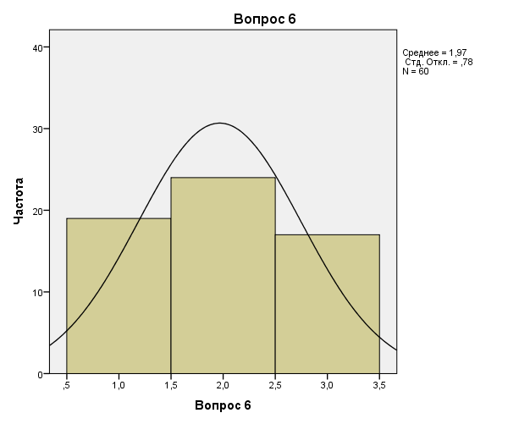
График 1. Распределение частот ответов по вопросу анкеты «Как часто вы сталкиваетесь с ситуациями группового давления при принятии решений?»
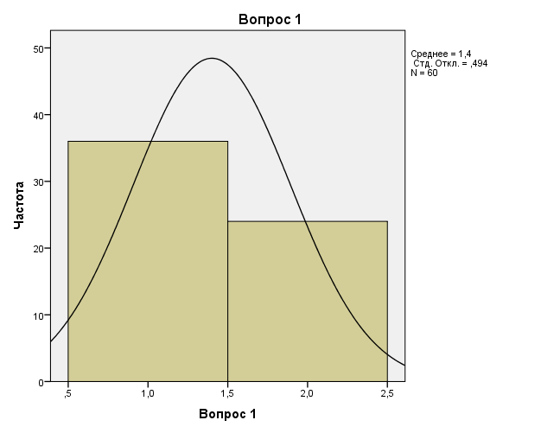
График 2. Распределение частот ответов по вопросу анкеты «В большинстве случаев вы остаетесь при своем мнении?»
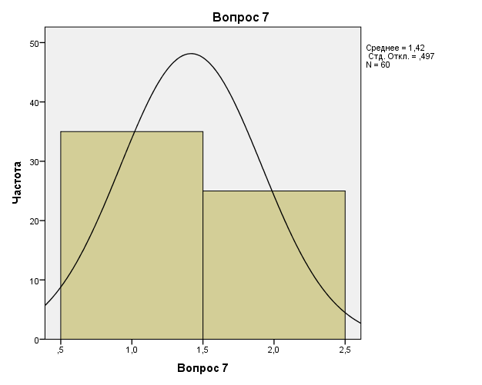
График 3. Распределение частот ответов по вопросу анкеты «Что помогает Вам отстаивать свою точку зрения в подобных ситуациях?»
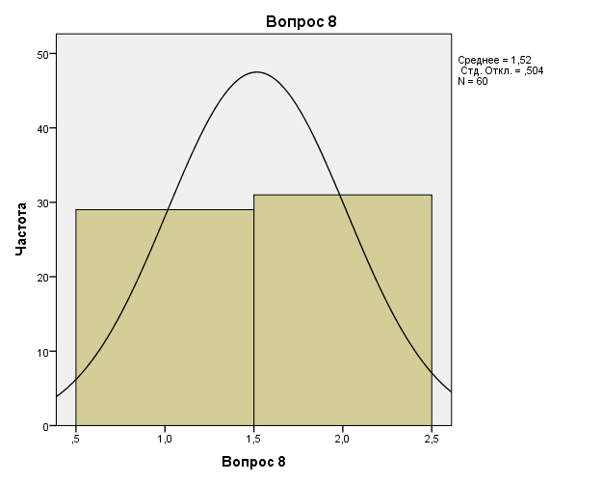
График 4. Распределение частот ответов по вопросу анкеты «Что заставляет Вас отказываться от своей точки зрения в пользу мнения окружающих?»
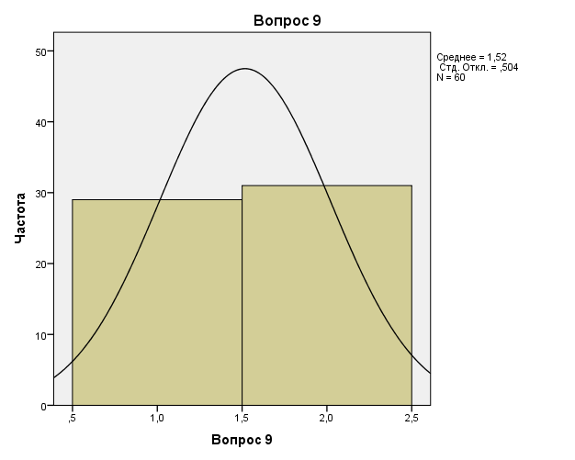
График 5. Распределение частот ответов по вопросу анкеты «Вспомните ситуацию, в которой Вам нужно было принять решение, но другие люди старались навязать Вам свою точку зрения.»
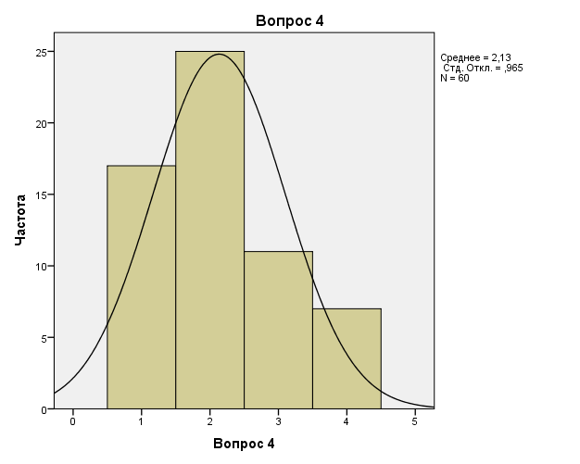
График 6. Распределение частот ответов по вопросу анкеты «Насколько важным для Вас было принятие этого решения?»

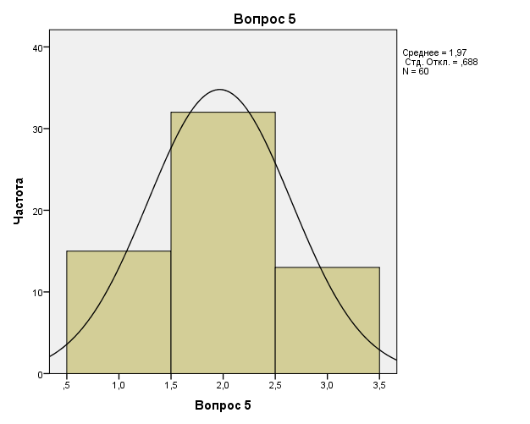
График 7. Распределение частот ответов по вопросу анкеты «Как Вы реагировали на чужие мнения?»

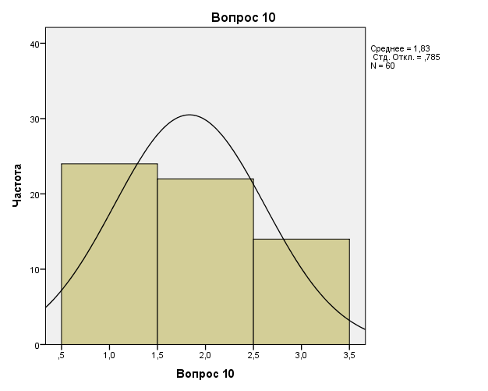
График 8. Распределение частот ответов по вопросу анкеты «Какими способами на Вас пытались влиять, чтобы Вы выбрали другую альтернативу?»
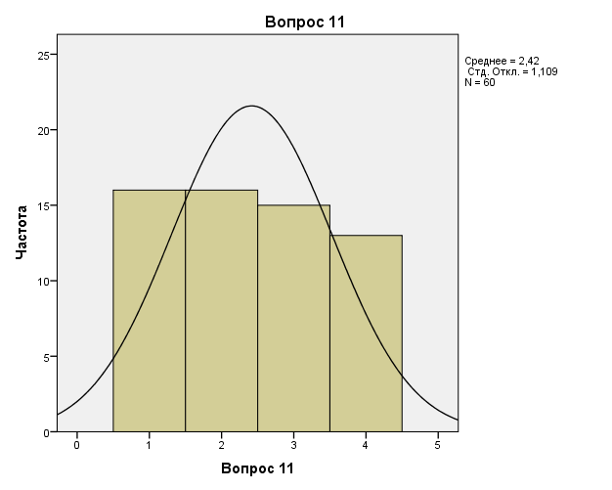
График 9. Распределение частот ответов по вопросу анкеты «Что для Вас было основным условием окончательного выбора?»
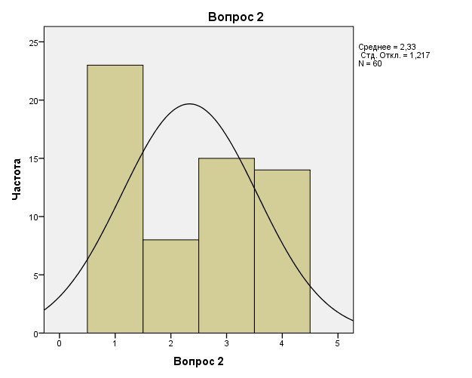
График 10. Распределение частот ответов по вопросу анкеты «Насколько сильно отличалось Ваше окончательное решение от первоначального варианта?»
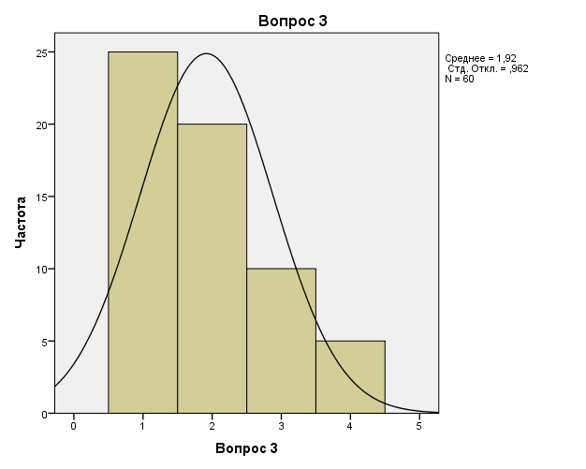
График 11. Распределение частот ответов по вопросу анкеты «Сейчас считаете ли Вы, что тогда приняли верное решение?»

Приложение G
Результаты статистической анализа данных
Таблица 1. Критерии межгрупповых сравнений
Источник | Зависимая переменная | Сумма квадратов типа III | Ст.св. | Средний квадрат | F | Знач.
Частота * Конформность | Q2 | 23,249 | 2 | 11,624 | 3,627 | ,033
Конформность * Возраст | Инициатива | 18,225 | 1 | 18,225 | 4,707 | ,034
Конформность*Вспом. факторы | С | 45,733 | 1 | 45,733 | 6,925 | 0,011
Степень изменения*Значимость | N | 61,908 | 8 | 7,739 | 2,286 | ,038

Таблицы 2-6. Результаты сравнения средних
Таблица 2
 | Локус контроля
U Манна-Уитни | 320,000
W Вилкоксона | 950,000
Z | -2,035
Асимптотическая значимость (2-сторонняя) | ,042
a. Группирующая переменная: Вспомогательные факторы

Таблица 3
 | I
U Манна-Уитни | 327,000
W Вилкоксона | 823,000
Z | -1,990
Асимптотическая значимость (2-сторонняя) | ,047
a. Группирующая переменная: Препятствующие факторы

Таблица 4
 | G
U Манна-Уитни | 309,500
W Вилкоксона | 744,500
Z | -2,211
Асимптотическая значимость (2-сторонняя) | ,027
a. Группирующая переменная: Тип решения

Таблица 5
 | I
Хи-квадрат | 7,790
ст.св. | 2
Асимптотическая значимость | ,020
a. Критерий Краскела-Уоллиса
b. Группирующая переменная: Реакция

Таблица 6
 | Q1
Хи-квадрат | 6,118
ст.св. | 2
Асимптотическая значимость | ,047
a. Критерий Краскела-Уоллиса
b. Группирующая переменная: Способ воздействия

Таблицы 7-8. Результаты однофакторного дисперсионного анализа
Таблица 7. Выраженность фактора Q2 в группах, выделенных на основе главного условия выбора альтернативы
 | Сумма квадратов | ст.св. | Средний квадрат | F | Знач.
Между группами | 28,813 | 3 | 9,604 | 2,910 | ,042
Внутри групп | 184,838 | 56 | 3,301
Всего | 213,650 | 59

Рисунок 1. График средних значений самостоятельности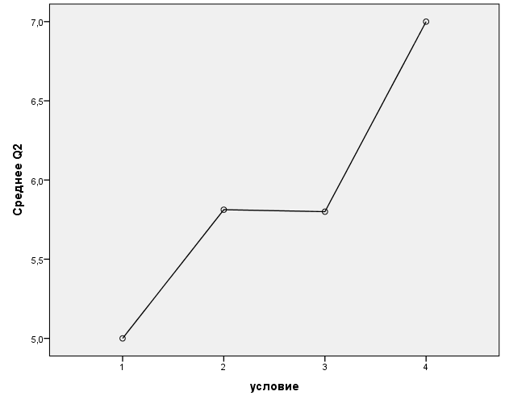
Таблица 8. Выраженность фактора Е в группах, выделенных на основе степени изменения решения
 | Сумма квадратов | ст.св. | Средний квадрат | F | Знач.
Между группами | 60,552 | 3 | 20,184 | 3,193 | ,030
Внутри групп | 354,032 | 56 | 6,322
Всего | 414,583 | 59
Рисунок 2. График средних значений доминантности